MINISTERUL EDUCAŢIEI CERCETĂRII ŞI TINERETULUI

Proiectul Phare TVET RO 2005/017-553.04.01.02.04.01.03

MEdCT–CNDIPT / UIP

AUXILIAR CURRICULAR
pentru
CICLUL SUPERIOR AL LICEULUI

PROFILUL: TEHNIC
CALIFICAREA: TEHNICIAN PROIECTANT CAD
MODULUL:BAZELE DESENARII ASISTATE DE CALCULATOR
NIVELUL: 3

Acest material a fost elaborat prin finanțare Phare în proiectul de Dezvoltare instituțională a sistemului de învățământ profesional și tehnic

Noiembrie 2008

AUTORI:

Ing. Nela Al-Derwesh | Prof. Gradul I, Colegiul Tehnic „Iosif Siliman” Brasov
Ing. Nicoleta Mirela Blemovici | Prof. Gradul I, Colegiul Tehnic „Mircea Cristea” Brasov
Ing. Isabela Cealîcu | Prof. Gradul II, Grupul Şcolar Industrial „Electroputere” Craiova
Ing. Gabriel Jiduc | Prof. Gradul I, Colegiul Tehnic „Dimitrie Leonida” Bucureşti

CONSULTANŢĂ CNDIPT: ROŞU DORIN, EXPERT CNDIPT
ASISTENŢĂ TEHNICĂ: WYG INTERNATIONAL
IVAN MYKYTYN, EXPERT

CUPRINS
 | 1. Introducere | 4
 | 2. Competenţe specifice | 6
 | 3. Obiective | 7
 | 4. Informatii pentru profesor | 8
 | 4.1. Fişa de rezumat a modulului | 10
 | 5. Fişa de rezumat a activităţii | 11
 | 6.Glosar (listă de termeni, cuvinte cheie) | 12
 | 7. Informatii pentru elevi | 13
 | 7.1. Consideraţii generale | 13
 | 7.2. Model de cercetare în educaţie | 13
 | 8. Activitati de invatare | 18
 | Activitate de învăţare 1 | 18
 | Activitate de învăţare 2 | 26
 | Activitate de învăţare 3 | 31
 | Activitate de învăţare 4 | 37
 | Activitate de învăţare 5 | 41
 | Activitate de învăţare 6 | 47
 | Activitate de învăţare 7 | 51
 | Activitate de învăţare 8 | 56
 | Activitate de învăţare 9 | 60
 | Activitate de învăţare 10 | 67
 | Activitate de învăţare 11 | 78
9. Soluţii de activitate |  | 80
10.Bibliografie |  | 83

1. INTRODUCERE

Prezentul material se adresează pregătirii elevilor, pentru calificarea: Tehnician proiectant CAD, domeniului TEHNIC de nivel 3.
Modulul pentru care a fost elaborat acest material auxiliar de învăţare este Bazele desenării asistate de calculator, pentru clasa a XI-a ruta directa a liceului tehnologic. Instruirea la acest modul se desfăşoară în 49 de ore în următoarea structură:
- teorie: 16 ore;
- laborator tehnologic: 33 ore.
Modulul Bazele desenării asistate de calculator conferă elevilor posibilitatea de a-şi forma competenţe tehnice în legătură cu realizarea unor schiţe şi desene tehnice cu ajutorul calculatorului.
Prin studierea în paralel a unor utilitare de acest gen, pe lângă deprinderile de utilizare a facilităţilor acestora, se va avea în vedere şi formarea capacităţilor necesare selectării celui mai adecvat program pentru o anumită activitate cerută.
Pentru creşterea eficienţei procesului instructiv se va avea în vedere motivarea elevului şi încurajarea autoevaluării lui, atât pentru creşterea implicării lui în proces, cât şi pentru apropierea punctelor de vedere ale elevilor şi profesorului.
Specificul disciplinei impune metode didactice interactive, recomandând cu precădere aplicaţiile practice individuale, metoda descoperirii, a demonstraţiei, conversaţia euristică.
Intr-o primă fază elevii trebuie să rezolve etapă cu etapă, instrucţiunile profesorului pentru familiarizarea lor cu obiectele si funcţiile aferente lor puse la dispozitie de utilitarele respective.
Pentru depistarea erorilor elevilor pe parcursul instruirii, se impune ca profesorul să urmărească strict fiecare elev, ceea ce presupune recurgerea la un sistem ordonat de prezentare, pas cu pas, în ritm impus, a facilităţilor programelor.
După parcurgerea acestei etape, ritmul de instruire poate diferi în funcţie de particularităţile fiecărui elev astfel incât la sfârşitu modulului fiecare elev să atingă performanţele sale maxime.
Încă de la începutul fiecărei activităţi elevii trebuie să cunoască scopurile, obiectivele urmărite şi criteriile de evaluare, atât pentru creşterea nivelului autocunoaşterii şi autoevaluării, cât şi pentru urmărirea logicii activităţilor desfăşurate.
Pentru o mai bună înţelegere şi fixare a termenilor, auxiliarul conţine un glosar al cuvintelor cheie utilizate în cadrul modulului care poate fi completat atât de profesor cât şi de elev.
Pentru o eficienţă crescută a fiecărei activităţi, trebuiesc gândite fişe de documentare, fişe ce vor conţine informaţiile fundamentale necesare rezolvării sarcinilor de lucru.
Evaluarea elevului nu trbuie să se limiteze numai la rezultatele unor teste ci, ea trebuie să ia în calcul şi evaluarea temelor, a observaţiilor de la activităţile curente desfaşurate în cadrul laboratorului tehnologic, etc.
Aplicaţiile prezentate elevilor, cu care aceştia vor lucra, trebuie să aibă ca obiect, pe cât posibil, probleme concrete ale activităţilor din domeniul de activitate pentru a sublinia avantajele utilizării sistemelor informatice.
Evaluarea trebuie să se axeze pe capacitatea de a rezolva o situaţie-problemă cu ajutorul calculatorului.
Instruirea interactivă specifică acestui modul contribuie şi la conştientizarea faptului că un bun utilizator al calculatorului are şanse mai mari de reuşită în acţiunea de integrare socio-profesională.
Activităţile propuse elevilor, exerciţiile şi rezolvările lor urmăresc atingerea majorităţii criteriilor de performanţă respectând condiţiile de aplicabilitate cuprinse în Standardele de Pregătire Profesională.
Trebuie avut însă în vedere că acest auxiliar nu este un manual sau un tratat ştiinţific despre Bazele desenării asistate de calculator, iar suportul teoretic care însoţeşte fişele de lucru are rolul de a sprijini procesul de învăţare şi nu cel de predare.
Observaţie:
În materialul ce urmează au fost alese, ca exemplificare a facilităţilor oferite de calculator în procesul desenării, utilitarele:
- AutoCAD
- CorelDRAW
- Word
- Paint
Alegerea făcută nu este obligatorie, fiecare profesor putând alege numărul de utilitare şi utilitarele prezentate în funcţie de criteriile locale (profilul claselor, nivelul elevilor, baza materială avută la dispoziţie, etc.)

2. COMPETENŢE SPECIFICE

C1. Creează şi utililizează desene tehnice
C2. Realizează în etape o schiţă (desen) tehnică simplă
C3. Realizează schiţe (desene) tehnice complexe

3. OBIECTIVELE MODULULUI

După parcurgerea modului Bazele desenării asistate de calculator elevii vor fi capabili:
O1. Să execute operaţiile de bază cu fişiere
O2. Să deseneze figuri de bază utilizând facilităţile AutoCAD, CorelDraw, Paint sau Word
O3. Să realizeze modificarea proprietăţilor obiectelor desenelor
O4. Să copieze, să mute, să elimine, să deformeze un obiect
O5. Să utilizeze acţiunile standard cu obiecte (gruparea, degruparea, alinierea, distribuirea)
O6. Să modifice proprietăţile unor grupuri de obiecte (copiere, mutare)
O7. Să organizeze desene utilizând straturi
O8. Să insereze text în desene
O9. Să introducă cote în desene
O10. Să execute editări de desene complexe
O11. Să ploteze desene
O12. Să selecteze utilitarul cel mai adecvat cerinţelor impuse de un desen dat

4. INFORMAŢII PENTRU PROFESORI

Relaţia dintre competenţele modulului, obiective şi activităţile de învăţare.

Competenţe | Obiective | Activităţi de învăţare | Teme
C1. | O1. | A1,....
 | O2. | A2, ...
 | O11. | A10, ....
C2. | O1. | A1, ...
 | O2. | A2, ...
 | O3. | A3, ....
 | O4. | A4, ....
 | O11. | A10, ....
C3. | O5. | A5, ....
 | O6. | A, ...
 | O7. | A6, ....
 | O8. | A7, ....
 | O9. | A8, ...
 | O10. | A9, ...
 | O11. | A10, ...
 | O12. | A11, ....

Observaţie:
În materialul prezentat s-a creat câte o activitate de învăţare pentru fiecare obiectiv al modulului, pentru o mai bună exemplificare a tuturor aspectelor legate de conţinutul modulului. Pentru crearea deprinderilor, normal, fiecare obiectiv va putea fi atins prin mai multe activităţi de învăţare.

Sugestii metodoligice
Predarea-învăţarea disciplinei Bazele desenării asistate de calculator va fi axată pe rezolvarea unor sarcini de lucru, utilizându-se preponderent metoda învăţării şi a formării deprinderilor prin rezolvarea unei game cât mai variate de aplicaţii practice
Locul de desfăşurare a instruirii se impune a fi un laborator de informatică în care dotarea minimă să permită rezolvarea atât a sarcinilor individuale, cât şi cele specifice lucrului în echipă (2-3 elevi)
Profesorii vor alege cele mai potrivite aplicaţii în funcţie de specialitate fiecărei clase.
Este de dorit ca în afara calculatoarelor, laboratorul să mai fie dotat cu imprimantă şi în special video proiector şi tablă interactiva, deoarece specificul lucrului cu utilitarele ce asigură desenarea cu ajutorul calculatorului necesită exemplificarea operaţiilor de profesor în faţa clasei.
Pentru proiectarea didactică eficientă, profesorul trebuie să-şi propună finalizarea unei etape de instruire într-o şedinţă de lucru de maxim 2 ore, astfel încât să nu mai fie necesară reluarea ultimelor secvenţe din şedinţa anterioară.
Evaluarea trebuie să se axeze pe capacitatea de a rezolva o situaţie-problemă cu ajutorul calculatorului.
Înaintea începerii studierii software-ului este de dorit sa fie prezentată o aplicaţie demonstrativă complexă care să-i motiveze suplimentar pe elevi în studierea cursului şi se impune deasemenea sublinierea marilor avantaje aduse de desenarea cu ajutorul calculatorului (precizie, acurateţe, posibilitatea transferului de date unui alt program sau maşină-unealtă, etc.)

5. FIŞĂ DE REZUMAT A MODULULUI

Fişele de rezumat ale modulului oferă cadrelor didactice şi elevilor mijloace de înregistrare a progresului.
Înregistrările exaxte reprezintă un aspect important al administrării procesului de învăţare, şi poate de asemenea ajuta la informarea şi motovarea elevilor. Elevii ar trebui încurajaţi să-şi evalueze propriul proces de învăţare comentând cu privire la arii care le-au plăcut sau nu la un anumit subiect. Aceste comentarii pot oferi cadrelor didactice informaţii valoroase referitoare la arii care cauzează dificultăţi elevilor.
Elevii ar trebui de asemenea să fie încurajaţi săîşi asume răspunderea pentru procesul de învăţare. Elevul care îşi asumă responsabilitatea pentru aspecte ce ţin de înregistrare pot contribui la acest obiectiv.
Exemplul de copertă de fişă de rezumat de mai jos cuprinde o pagină a rezumatului progresului înregistrat de elev. Acest fapt poate fi folositor atât pentru elev cât şi pentru profesor şi poate ajuta la motivarea elevilor oferindu-le o indicaţie vizuală clară a progresului pe care l-au făcut.

Titlul modulului
Numele elevului:
Data începerii: |  |  |  |  | Data finalizării:
Competenţe |  | Activitate de învăţare |  | Data îndeplinirii |  | Verificat
 |  | Denumirea sau altă precizare referitoare la activitatea de învăţare |  | Data la care obiectivul învăţării a fost îndeplinit |  | Semnătura profesorului
Competenţa 1 |  | Activitatea de învăţare 1  (Fişa de lucru, Fişa de documentare,Fişa de evaluare)
Competenţa 2

Competenţa 3

FIŞA DE REZUMAT A ACTIVITĂŢII

Competenţă | Activitate de învăţare | Obiectivele învăţării | Realizat
Detalii referitoare la competenţa care se dezvoltă. | Denumirea sau alte precizări referitoare la activitatea de învăţare | Obiectivul(ele) activităţii de învăţare  Această activitate va … | Data la care obiectivul învăţării a fost îndeplinit
Comentariile elevului
De exemplu:
- Ce le-a plăcut referitor la subiectul activităţii.
- Ce anume din subiectul activităţii li s-a părut a constitui o provocare.
- Ce mai trebuie să înveţe referitor la subiectul activităţii.
- Ideile elevilor referitoare la felul în care ar trebui să-şi urmărească obiectivul învăţării.
Comentariile profesorului
De exemplu:
- Comentarii pozitive referitoare la ariile în care elevul a avut rezultate bune, a demonstrate entuziasm, s-a implicat total, a colaborat bine cu ceilalţi.
- Ariile de învăţare sau alte aspecte în care este necesară continuarea dezvoltării.
- Ce au stabilit elevul şi profesorul că ar trebui să facă elevul în continuare luând în considerare ideile elevului despre cum le-ar plăcea să-şi urmeze obiectivele învăţării.

6. GLOSAR DE TERMENI

CAD | - | Computer Aided Design (proiectare asistată de calculator)
Layer | - | Strat în care pot fi desenate anumite părţi din desene mai complexe, părţi care au comune culoarea, tipul de linie folosit etc.
Desene prototip (template) | - | Desene în care sunt predefinite elemente de bază, cum ar fi unităţile de măsură, culorile, tipurile de linie. Sunt folosite ca elemente iniţiale pentru un desen nou. Fişierele sunt salvate cu extensia .dwt în AutoCAD.
.dwg | - | Extensia unui fişier desen (drawing) creat de AutoCAD
.cdr | - | Extensia unui fişier creat de CorelDraw
Colimator | - | Cursor care apare pe ecran sub forma a două linii care se intersectează
Obiect | - | Element grafic de bază al unui desen obţinut în urma unei singure comenzi
Cotare | - | Măsurarea şi marcarea pe desen a dimensiunii unei entităţi
Meniu contextual | - | Meniul afişat la acţionarea butonului dreapta al mouse-ului
Grid | - | Caroiajul (sistemul de linii orizontale şi verticale) care uşurează poziţionarea în desen
Guidelines | - | Sistem de linii ajutătoare în vederea alinierii obiectelor (spre deosebire de grid nu sunt echidistante şi nu acoperă întreg formatul)
Snap | - | Sistemul care permite alinierea automată a obiectelor la un anumit sistem (grid, alte obiecte, linii ajutătoare)

Glosarul poate fi completat de fiecare elev şi pus în portofoliul personal.
7. INFORMAŢII PENTRU ELEVI

7.1. Consideraţii generale
Generaţiile actuale de elevi nu mai sunt dispuse să primească informaţiile în mod clasic (manual tipărit, tablă, etc.) ci, sunt atrase de noile prezentări apropiate propriilor preocupări (calculator,Internet, interactivitate).
De asemenea dorinţa lor de studiu este mai redusă (atracţii puternice şi variate ale mass mediei, în special televiziunea, Internetul, o supraveghere mai mică a familiei, jocurile pe calculator, etc.), în schimb tendinţa de respingere a aprecierilor şi informaţiilor primite de la generaţiile mature (în special părinţi şi profesori) este mai mare.
În aceste condiţii profesorul trebuie să găsească modalităţile optime de comunicare cu elevii şi în special particularizarea lor (mai ales în cazul ”elevilor problemă”).
Cu voia sau voia lor, elevii trebuie atraşi nu numai în participarea la activităţile şcolare, ci şi la planificarea, pregătirea lor.
Astfel, dacă în cazul conţinuturilor schimbări esenţiale nu sunt posibile, în metodele şi modul de desfăşurare al orelor, testelor, evaluării, elevii pot fi atraşi în selectarea lor.
La începutul unei teme noi, elevii trebuie să fie clarificaţi atât asupra obiectivelor, cât şi asupra modalităţilor şi criteriilor de evaluare.
În special în cazul modulelor (obiectelor) care au o mare parte a activităţii lor bazată pe lucrul cu calculatorul, elevul poate fi atras în autoevaluare lui cu ajutorul unui film al acţiunilor ce trebuiau executate pentru rezolvarea problemei. O astfel de modalitate are avantajele unei obiectivităţi totale şi a unei mai bune înţelegeri a modului corect de rezolvare a testului. Elevul învaţă din greşelile lui în ritm propriu, putând insista asupra unor operaţii necunoscute sau complexe prin repetarea proiecţiilor video a unor clipuri.
Totodată, evaluarea îşi poate muta centrul de greutate de la testele de sfărşit de temă, la activitatea desfăşurată de elevi în timpul orelor, în funcţie de volumul şi calitatea materialului lucrat de elevi, existent în memoria calculatorului.
De asemenea activitatea de predare, exerciţiile ca şi testele pot fi prezentate mai atractiv cu ajutorul calculatorului prin diverse imagini, filme, animaţii. Printr-o astfel de abordare, ora de curs se apropie mai mult de activităţile extraşcolare ale elevilor şi eficienţa procesului instructiv-educativ creşte.
Este adevărat că o abordare de acest tip, impune profesorului cunoştiinţe superioare de IT, dar în cazul unor probleme complexe (ex: teste animate şi interactive) se poate apela la profesorii de informatică sau, temele proiectelor elevilor de profil informatică pot fi inspirate din materialul informatic necesar unor ore de alte profile.
Pentru depistarea modalităţilor optime de desfăşurarea a orelor, profesorul trebuie să desfăşoare în permanenţă o adevărată activitate de cercetare (începând cu observarea curentă şi continuă a desfăşurării orelor şi terminând cu elaborarea şi interpretarea rezultatelor unor chestionare). În continuare se prezintă un model de o astfel de activitate.

7.2. Model de cercetare în educaţie
Tema cercetării
Această cercetare se realizează cu scopul îmbunătăţirii studiului individual al elevilor şi participarea mai activă la activităţile desfăşurate în timpul orelor de transmitere a noilor cunoştiinţe
Este o cercetare de tip ameliorativ
Ipoteza cercetării
Dacă se renunţă la metodele tradiţionale pentru instruirea elevilor atunci interesul (şi deci calitatea pregătirii) lor creşte
Condiţia ipotezei
Se propune diminuarea masivă a materialului tipărit si ataşarea acestuia a unui material video, care să redea conţinutul manualului.
Ipotezele temei:
- Copii nu mai sunt tentaţi (ba chiar resping) cititul cărţilor
- Tinerii sunt atraşi de calculator şi îşi consumă o mare parte a timpului lor in faţa calculatorului
- Impactul vizual este mai puternic decât cel auditiv
- O operaţie vizualizată este înţeleasă mai bine decât una descrisă verbal (în special în lucrul cu calculatorul)
- Filmul operaţiilor poate fi reluat oricând, de oriunde şi de oricâte ori este nevoie (fiecare învaţă în ritm propriu)
- Predarea se face pe baza materialului video:
  - Ore mai atractive
  - Elevii nu mai iau notiţe ample (atenţia se îndreaptă spre subiectul prezentat)
- Lipsa dictării (notiţelor ample) scurtează timpul predării, rămânând mai mult timp pentru aplicaţii

- Organizarea cercetării
  - Stabilirea eşantioanelor

Deoarece în general în liceele de profil tehnic în ultimul timp există două clase paralele de specializarea Tehnician proiectant CAD (sau deoarece toate clasele de profil tehnic au un modul de Proiectare asistată de calculator) se alege o clasă (ex: XI A) drept martor de control (va continua în stilul tradiţional de lucru) şi altă clasă (ex:XI B) drept lot experimental
Observaţie:
Pentru eliminarea unor factori neluaţi în considerare sau întâmplători (nivel de pregătire, situaţie familială, etc.) după parcurgerea unei teme (grup de teme) sau după un semestru (an) şcolar pot să se inverseze rolurile celor două clase.

  - Modul de lucru

La clasa a XI-a A se va preda tradiţional, pe baza manualului şi organizării activităţii orelor în mod clasic.
La clasa a XI-a B:
- Nu se vor lua notiţe sau va fi transmisă strict o schemă a lecţiei
- În schimb la fiecare oră de predare va fi utilizat un material video format din:
  - O prezentare PowerPoint sau altă variantă de prezentare a lecţiei
  - Un film care să exemplifice operaţiile cuprinse în lecţie
- Elevii primesc acasă acest material şi au posibilitatea oricând în clasa (inclusiv în timpul unor teste) să consulte pe calculator materialul video. În contrapartidă elevii clasei a XI-a A pot consulta oricând manualul.

  - Metode de cercetare

Metodele utilizate în această cercetare vor fi:
    - Observaţia

Va fi urmărit comportamentul (interesul) elevilor celor două clase în timpul transmiterii noilor cunoştiinţe.
Deoarece profesorul de specialitate realizează obsevarea acestora, procesul va fi de tipul:
- Directă (observatorul se află integrat în colectivul de elevi)
- Cu observator ascuns (elevii nu ştiu că sunt observaţi)
- Sistematică (se desfăşoară după un plan bine stabilit)
- Continuă (se desfăşoară fără întreruperi pe parcursul unei perioade mari stabilite)

    - Experimentul

Întreaga activitate desfăşurată în vederea cercetării constituie de fapt un experiment.
El va fi de tip:
- Natural (se desfăşoară în condiţiile normale de activitate)

    - Chestionarul

Este o listă de întrebări ordonate după criterii metodologice,logice şi psihologice, care se adresează subiecţilor pentru investigarea opiniilor, atitudinilor, în vederea adunării informaţiilor cu diferite scopuri.
Întrebările chestionarului pot fi:
- Întrebări închise (răspuns DA, NU sau DA, NU şi NU ŞTIU)
- Întrebări deschise (răspunsul este construit în întregime de către subiect)
- Întrebări cu răspunsuri la alegere (precodificate)
Chestionarul poate fi folosit în orice fază a cercetării:
- Iniţial-pentru determinarea părerii şi impresiei elevilor faţă de manuale şi desfăşurarea orelor în general
- În timpul cercetării pentru testarea pe parcurs a reacţiilor elevilor şi luarea eventualelor măsuri pentru îmbunătăţirea experimentului
- Final-pentru obţinerea concluziilor referitoare la efectul experimentului asupra elevilor.

    - Analiza produselor şcolare

Se vor studia în mod obiectiv rezultatele activităţii elevilor celor două clase cuprinse în experiment, urmărindu-se:
- Cantitatea şi calitatea lucrărilor efectuate de elevii celor două clase în timpul orelor de aplicaţii practice
- Media notelor obţinute la teste

  - Ancheta pe bază de chestionar

Vă rugăm să completaţi cu atenţie şi sinceritate chestionarul următor.
Datele vor fi confidenţiale şi vor fi utilizate pentru îmbunătăţirea activităţii de instruire din cadrul orelor de CAD

- În timpul pregătirii individuale utilizaţi ca sursă de informare manualul:
La fiecare pregătire a unei ore
Destul de des
Rar
Niciodată
- Consideraţi că manualul vă ajută în pregătirea dumneaoastră
Da
Nu
Nu ştiu
- Enumeraţi trei motive pentru care consideraţi manualul un ajutor:
1,……………………..
2………………………
3………………………
- Enumeraţi trei motive pentru care nu consideraţi manualul un ajutor:
1………………………
2………………………
3………………………
- Care este sursa principală de informaţie privind specialitatea CAD:
Profesorul de specialitate
Manualul
Colegii, prietenii
Internetul
Literatura de specialitate existenta pe piaţă
- Care modalitate de prezentare a unui subiect nou, consideraţi că v-ar ajuta să-l înţelegeţi mai bine:
Prelegerea
Proiecţie video
Materialul tipărit
Prezentare video cu explicaţii de moment
- Consideraţi că aţi urmări mai atent subiectul unei ore de curs dacă nu aţi lua notiţe:
Da
Nu
- În timpul unui test, pentru reamintirea unor operaţii, aţi prefera să consultaţi:
Un film al operaţiilor respective
Un manual
O lucrare anterioară executată la laborator
Internetul
- În desfăşurarea activităţilor din cadrul orelor (de CAD) consideraţi că ar trebui mărită durata aferentă exerciţiilor de laborator:
Da
Nu
- Aranjaţi într-un clasament al ocupării timpului liber următoarele activităţi: urmărirea programelor TV, lucrul cu calculatorul, plimbare, sport, dans, discuţii cu prietenii:

- Prelucrarea şi interpretarea datelor

Datele obţinute în urma cercetării în educaţie urmează a fi prelucrate şi prezentate într-o formă accesibilă, sintetică şi relevantă. În acest scop sunt folosite metodele statistico-matematice şi reprezentările grafice.
Metodele statistico-matematice surprind relaţiile cantitative dintre fenomenele investigate, prin calculul unor indici cum ar fi:
- Media aritmetică (M) M=Σa_{i}/n unde
  - a_{i} valorile obţinute în procesul cercetării
  - n numărul acestor valori
- Mediana (Me) –valoarea care împarte şirul datelor în două grupe egale ca număr de componente Me=(n+1)/2
- Modulul (Mo) – valoarea cu frecvenţa cea mai mare dintr-un şir de date
- Amplitudinea împrăştierii (A) A=a_{max}-a_{min}
- Abaterea medie (AM) se obţine prin calcularea diferenţelor măsurărilor şi media aritmetică, după care se însumează aceste diferenţe şi se împarte la numărul cazurilor. AM=Σ(a_{i}-M)/n
- Abaterea standard (σ) surprinde gradul de împrăştiere a rezultatelor faţă de tendinţa centrală (valoarea mijlocie) Este considerat cel mai precis indice al variabilităţii.
Reprezentarea grafică a rezultatelor recoltate şi prelucrate sintetic poate fi facută folosind:
- Curbe de probabilitate
- Distribuţii de frecvenţă
- Histograme (reprezentare prin dreptunghiuri a căror înălţime corespunde frecvenţei mărimii respective)
- Scheme
- Grafice
- Figuri
- Tabele

- Elaborarea concluziilor

Concluziile trase trebuie să aducă în discuţie cauzele care au generat situaţia investigată. Indiferent dacă aceste cauze sunt pozitive sau negative ele trebuie să fie analizate:
- Pentru decelerarea lor în vederea stimulării (cauze pozitive)
- Pentru a şti precis ce urmează a fi contracarat
Diagnoza şi prognoza ca operaţii intrinseci unei cercetări pedagogice nu sunt posibile fără o raportare raţională la triada cauze-proces-efect
8. ACTIVITĂŢI DE ÎNVĂŢARE

Activitatea de învăţare 1

Modulul: Bazele desenării asistate de calculator
Timp de lucru: 30 min
Obiectivul: O1. Să execute operaţiile de bază cu fişiere
Numele elevului...........................
Data.....................

Cunoaşterea operaţiilor de bază cu fişiere este o cerinţă esenţială în activitatea de desenare cu ajutorul calculatorului (de fapt fără aceste operaţii orice actvitate asistată de calculator nu se poate derula).
Ca orice utilitar care lucrează sub Windows şi utilitarele alese pentru exemplificarea desenării asistate de calculator lucrează cu fişiere, care vor suporta aceleaşi operaţii standard: creare, deschidere, închidere, salvare, copiere, mutare, etc.
La crearea unui fişier nou există două posibilităţi:
- Crearea fişierului pe baza unui format predefinit
- Crearea fişierului pe baza unui anumit format care va fi selectat dintr-o listă (varianta Template)
- Crearea unui fişier cu ajutorul Vrăjitorului (Wizard)
În general varianta dorită este aleasă din opţiunile puse la dispoziţie de utilitar printr-o fereastră specială.

Utilitarul | Word | Paint | CorelDraw | AutoCAD
Posibilitatea alegerii unui anumit şablon pentru un fişier nou | Da | Nu | Da | Da

FIŞA DE LUCRU nr. 1

În fiecare dintre utilitarele studiate să se execute următorii paşi:
- Să se lanseze în lucru utilitarul respectiv
- Să se creeze un nou fişier:
  - Pe baza şablonului implicit
  - Pe baza unui şablon ISO ( unităţi de măsură în mm, format A3, etc.)
- În fiecare din desenele create se desenează patru obiecte grafice diferite (la alegere)
- Se salvează desenele cu denumirea Şablon implicit, respectiv Şablon ales, în directorul C:\Exercitii
- Se deschide fişierul Şablon implicit şi se mai desenează câte două obiecte grafice diferite
- Se salvează fişierul astfel încât să fie păstrate pe discul calculatorului ambele variante
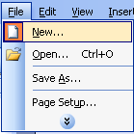
FIŞĂ DE DOCUMENTARE nr. 1
Crearea unui fişier nou în WORD:
După lansarea în lucru a utilitarului pentru afişarea ferestrei de dialog pentru fişierele noi se selectează opţiunea FILE-NEW
Va fi afişată fereastra de dialog pentru alegerea şablonului noului fişier:
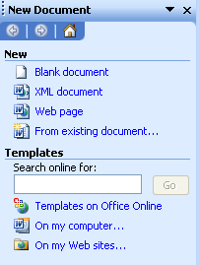

Tipuri de fişiere cu format dat

Tipuri de fişiere cu format la alegere:

Formate predefinite ale utilitarului Word
(nefiind un utilitar destinat desenării, printre formatele predefinite nu se regăseşte şi unul cu cerinţele date.
Se va alege formatul de tip Blank Document apoi cerinţele vor fi setate din opţiunea FILE-PAGE SETUP)

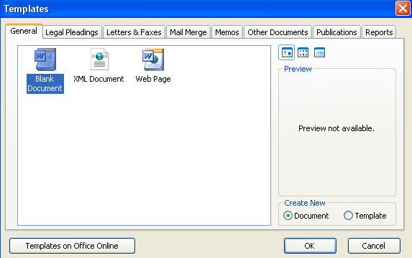

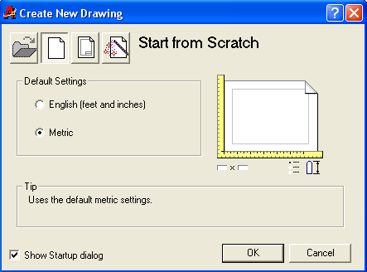Crearea unui fişier nou în AutoCAD:
După lansarea în lucru a utilitarului este afişată ferestra de selectare a acţiunii:

Deschidere fişier
Creare fişier nou cu şablon predefinit
Creare fişier nou cu alegere a şablonului
Creare fişier nou cu ajutorul Vrăjitorului

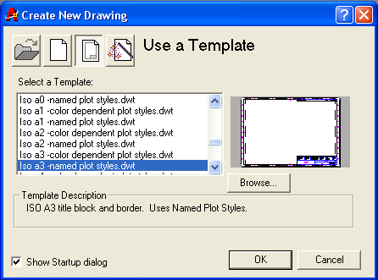
Variantele de şabloane puse la dispoziţie de utilitar

(fiind un program specilizat pentru desenarea profesionostă între şabloanele puse la dispoziţie este şi cel cerut de problemă)

Crearea unui fişier nou în CorelDRAW:
După lansarea în execuţie a utilitarului şi acesta pune la dispoziţia utilizatorului printr-o fereastră specială tipurile de fişiere disponibile:

Creare fişier nou pe baza unui şablon predefinit Deschidere fişiere recent utilizate

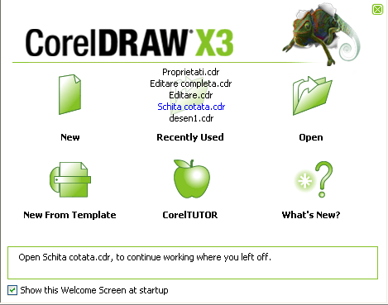

Deschidere fişiere

Creare fişier nou pe baza unui şablon ales

Operaţii demonstrative pentru lucrul în CorelDRAW

Noutăţi despre utilitar

Fişierele şablon puse la dispoziţie de utilitar sunt de diverse forme (nu neapărat pentru şabloane de desenare standard). După cum se observă din imaginea următoare tipurile de şabloane sunt mai asemănătoare cu ale Word-ului decât cu cele ale AutoCAD-ului.
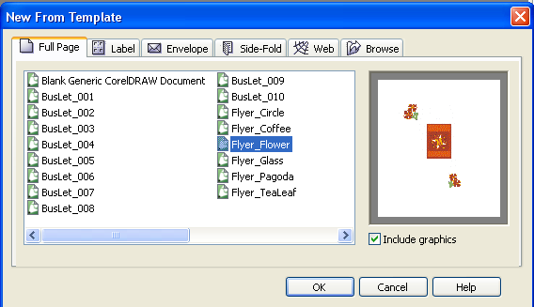

În timpul lucrului (nu la lansarea în execuţie a programului) submeniul opţiunii FILE a meniului principal pune la dispoziţia utilizatorului toate posibilităţile de creare a unui fişier nou:
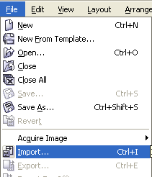

Creare fişier nou pe baza şablonului predefinit
Creare fişier nou pa baza unui şablon ales
Deschidere fişier creat anterior
Importarea unui desen creat cu alt utilitar (ex.:AutoCAD)

Crearea unui fişier nou în Paint:

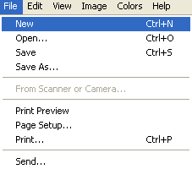După lansarea în execuţie a utilitarului ca şi în cazul altor acţiuni Paint-ul se dovedeşte cel mai sărac în opţiunile puse la dispoziţia utilizatorului pentru crearea unui fişier nou. Astfel prin submeniul FILE al meniului principal poate fi creat un nou fişier pe baza unui format predefinit anterior (opţiunea NEW).

FIŞĂ DE DOCUMENTARE nr. 2

Lucrul cu fişiere
Ca orice utilitar care lucrează sub Windows acţiunile standard cu fişiere sunt:
- Deschidere
- Salvare
- Salvare ca altă variantă
- Salvare specială
Toate utilitarele studiate a aceleaşi modalităţi de lucru cu fişierele

- 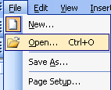Deschiderea fişierelor
Poate fi realizată în trei moduri:
- Selectarea opţiunii OPEN a submeniului FILE a meniului principal
- Selectarea instrumentului OPEN al barei de instrumente
- Acţionarea tastelor CTRL+O (scurtătura)
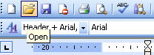
În oricare din situaţiile prezentate se afişează o ferestră specifică, în care se execută paşii necesari deschiderii fişierului

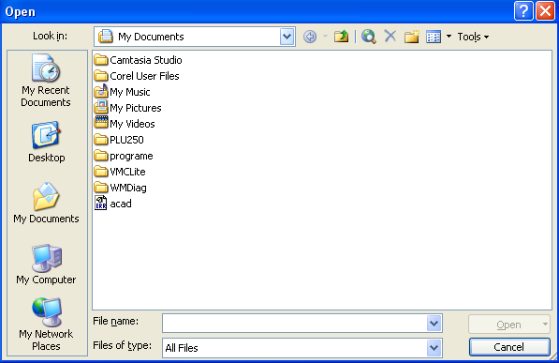
Locul în care se află fişierul (calea)

Numele fişierului căutat (sau se selectează din lista)

Tipul fişierului căutat (extensia sa)

- 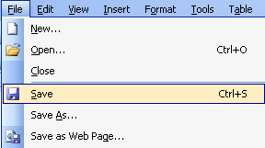Salvarea fişierelor
Ca şi deschiderea lui un fişier poate fi salvat (pentru a reţine modificările efectuate şi a fi utilizat ulterior) în trei moduri:
- Selectarea opţiunii SAVE a submeniului FILE a meniului principal
- Selectarea instrumentului SAVE al barei de instrumente
- 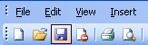Acţionarea tastelor CTRL+S (scurtătura)

Observaţie:
Dacă fişierul exista în memoria calculatorului înainte de sesiunea de lucru curentă şi a fost modificat, la acţiunea de salvare, noua variantă înlocuieşte varianta precedentă (varianta veche se pierde)
Dacă fişierul se află la prima salvare, atunci dupa oricare dintre acţiunile descrise, se deschide o fereastră pentru completarea datelor necesare salvării (fereastra are componentele şi acţiunile identice cu cele ale ferestrei afişate la deschiderea unui fişier):

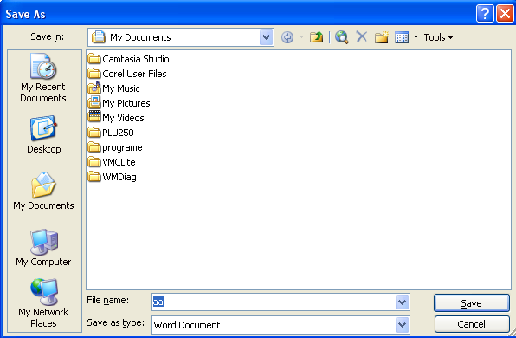

- Salvarea cu un alt nume a fişierului
Operaţia este asemănătoare cu salvarea simplă, dar este aplicată unui fişier salvat anterior, apoi modificat şi pentru care se doreşte reţinerea ambelor variante
Salvarea cu un alt nume poate fi realizată prin selectarea opţiunii SAVE AS a submeniului FILE a meniului principal

- Salvare specială a fişierului
Această operaţie este necesară când se cunoaşte o altă destinaţie a fişierului decât cea specificâ utilitarului respectiv (pentru uşurarea lucrului cu fişierul respectiv cu un alt utilitar).
Acţiunea este posibilă, fie prin opţiunile de salvare suplimentare puse la dispoziţia utilizatorului de submeniul FILE, fie de modificarea extensiei fişierului (Save as type) la salvarea sa cu un alt nume în fereastra de salvare caracteristică
Exemple:
- Word:
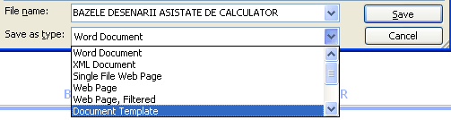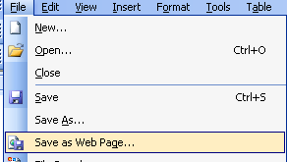

Salvare ca pagină de Internet
- 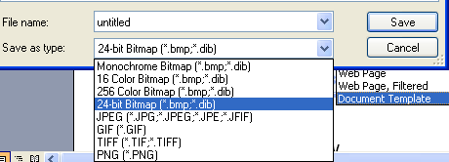Paint

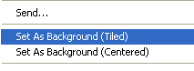

- AutoCAD

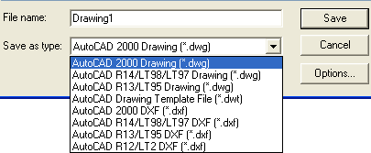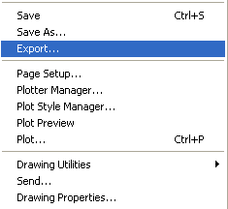

- CorelDRAW

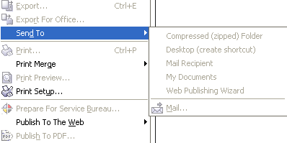

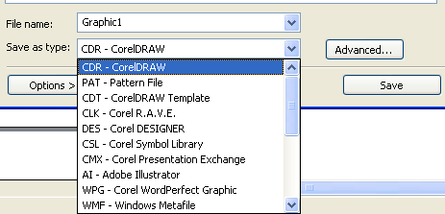
- Închiderea fişierelor
Închiderea unui fişier în utilitarele prezentate se realizează prin:
- Opţiunea CLOSE a submeniului FILE a meniului principal
- Acţionarea butonului de închidere al ferestrei
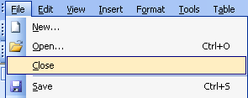

Observaţie:
Atenţie la butonul de închidere folosit (acţionarea butonului superior din bara de titlu, determină închiderea sesiunii de lucru cu utilitarul respectiv)

Activitatea de învăţare 2

Modulul: Bazele desenării asistate de calculator
Timp de lucru: 100 min
Obiectivul: O2.Să deseneze figuri de bază utilizând facilităţile utilitarelor
Numele elevului...........................
Data.....................

Toate utilitarele care permit desenarea cu ajutorul calculatorului pun la dispoziţia utilizatorului o paletă de obiecte cu ajutorul căreia se pot realiza schiţele cerute.
Deosebirile esenţiale în această activitate constau în existenţa şi facilităţile diferite de desenare precisă şi rapidă a obiectelor componente unui desen, determinate de:
- Reţeaua Grid (cu posibilitaţi cât mai complexe de setare a acesteia)
- Sistemul Snap (cu posibilitaţi cât mai complexe de setare al acestuia)
- Sistemul de afişarea coordonatelor
În tabelul următor se face o comparaţie între cele 4 utilitare din acest punct de vedere

Utilitarul  Sistemul | AutoCAD | CorelDRAW | Word | Paint
Grid | F. bun | F. bun | Bun | Slab
Snap | F. bun | F. bun | Bun | Inexistent
Sistem coordonate | F. bun | Bun | Inexistent | Bun

Fişă de lucru

Să se deseneze cu ajutorul fiecărui utilitar prezentat următoarea schiţă:
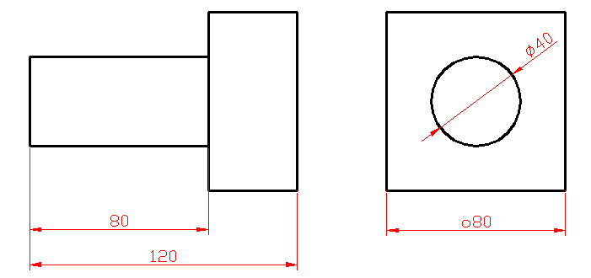
Pentru fiecare utilitar se vor parcurge următorii paşi:
- Se va lansa în lucru utilitarul respectiv
- Se va crea un document nou, setându-se corespunzător formatul
- Se vor activa şi seta corespunzător mecanismele de lucru (grid, snap, etc.)
- Se vor desena elementele desenului
- Se vor dezactiva mecanismele de lucru şi se va previzualiza desenul
Se va salva desenul cu numele Schiţă şi extensia corespunzătoare în directorul C:\Exercitii

FIŞĂ DE DOCUMENTARE nr. 1

Setarea sistemelor specifice se realizează astfel:

Sistemul  Utilitarul | Grid |  | Snap |  | Sistem de coordonate
 | activare | Setare | Activare | setare
AutoCAD | Click stanga pe butonul Grid din bara de stare | Click dreapta pe butonul Grid din bara de stare | Click stanga pe butonul Snap din bara de stare | Click stanga pe butonul ObjectSnap corespunzător din bara de stare | Carteziene sau polare, în spaţiu, cu inhibarea sau nu a deplasării cursorului
CorelDRAW | Opţiunea meniului principal View-Show Grid | Opţiunea meniului principal View- Grid and Ruler Setup | Opţiunea meniului principal View-Snap to Grid (Object, Guidelines) | Opţiunea meniului principal View-Snap to Objects Setup | Carteziene plane, cu afişarea punctului de mouse şi deplasării acestuia
Word | Opţiunea Grid a barei de instrumente Draw | Opţiunea Grid a barei de instrumente Draw | Opţiunea Grid a barei de instrumente Draw | Opţiunea Grid a barei de instrumente Draw | Nu există
Paint | Opţiunea meniului principal View-Zoom-Large Size şi apoi Opţiunea meniului principal View-Zoom-Show Grid | Nu există | Nu există |  | Carteziene plane, cu afişarea punctului de mouse şi deplasării acestuia

Un alt element care diferenţiază utilitarele enunţate în privinţa desenarii obiectelor este şi posibilitatea introducerii de la tastatură a coordonatelor punctelor (posibilitate existentă la sistemul AutoCAD şi parţial la CorelDRAW)
Pentru asigurarea unui punct unitar de desenare a obiectelor se va prezenta numai varianta barei de instrumente (AutoCAD-ul mai permite şi alte variante)

Bara de instrumente de desenare a AutoCAD-ului:

Segmente de dreapta
Linii
Segmente duble
Polilinie (linii combinate cu arce)
Poligoane regulate
Dreptunghiuri
Arce de cerc
Cercuri
Linii curbe (spline)
Elipse
Blocuri

Puncte
Haşuri
Regiuni
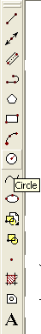Text

Bara de instrumente de desenare a CoreDRAW-ului:

Faţă de cea a AutoCAD-ului această bară prezintă subopţiuni, care pot fi afişate prin acţionarea butonului stâng al mouse-ului pe săgeata butonului corespunzător fiecărui set de obiecte.
Deasemenea după selectarea unui anumit obiect, bara de proprietăţi a ferestrei se modifică corespunzător caracteristicilor obiectului respectiv
Bară de stare pentru desenarea unei linii:

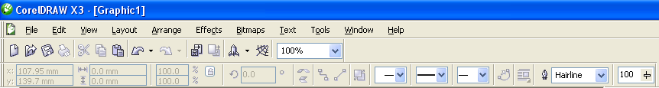

Bară de stare pentru desenarea unui poligon:

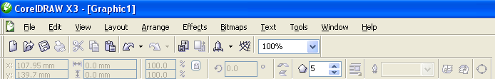

Bara de instrumente de desenare a CorelDraw-ului are următoarea componenţă:

Instrumentul de selectare
Forme (cuţit, gumă, etc)
Instrumente de decupare
Instrumente de vizualizare
Desenare cu mâna liberă (segmente, linii curbe, linii artistice, etc.)
Umplere sau desenare inteligentă
Dreptunghi (pătratul se desenează ţinând tasta Shift apăsată)
Elipsă (cercul se desenează ţinând tasta Shift apăsată)
Poligoane
Forme geometrice de bază
Text
Îmbinare interactivă
Pipetă culoare
Contur
Umplere
Umplere interactivă

Bara de instrumente de desenare a Word-ului:

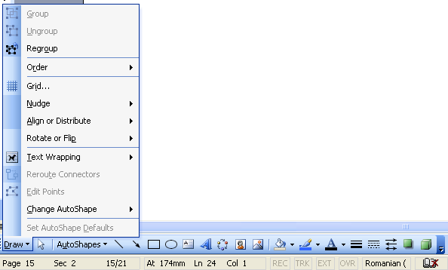

Meniul de desenare

Culoare literă

Grosime linie
Dreptunghi

Stil săgeţi
Inserare poze
Diagrame
Elipsă
Stil umbre
Culoare contur
Inserare miniaturi
Casetă text
Aspect spaţial

Săgeată

Linie

Tip de linie
Culoare
umplere
Scriere artistică
Săgeată
Linie

Bara de instrumente de desenare a Paint-ului:
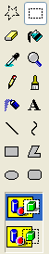
Instrumente de selecţie (formă poligonală – formă dreptunghiulară)
Gumă ştergere – Instrument umplere culoare
Pipetă culoare – Instrument modificare vizualizare
Creion desenare – Pensulă culoare
Spray culoare – Text
Desenare segment – Desenare linie curbă
Dreptunghi – Poligon
Elipsă – Elipsă cu colţuri rotunjite
Zonă de selecţie a proprietăţilor (se modifică în funcţie de instrumentul selectat)

Activitatea de învăţare 3

Modulul: Bazele desenării asistate de calculator
Timp de lucru: 20 min
Obiectivul: O3 Să realizeze modificarea proprietăţilor obiectelor desenelor
Numele elevului...........................
Data.....................

Modificarea proprietăţilor obiectelor componente unui desen este o operaţie deosebit de utilă, fie în cazul în care pe parcursul executării desenului au intervenit schimbări, fie când după desenarea unui obiect se observă neconcordanţe cu originalul.
Ca la toate operaţiile cu obiecte, utilitarele studiate prezintă o complexitate mai mare sau mai mică a acestei acţiuni (în funcţie de ce proprietăţi se pot modica)

Utilitarul | Word | Paint | CorelDraw | AutoCAD
Complexitatea mecanismului de modificare a proprietăţilor obiectelor desenului dat (acţiunile permise) | Medie | Nu există | Mare | Foarte mare

Oricum acţiunea începe cu selectare obiectului ale cărui proprietăţi se vor modifica, operaţie care deja diferenţiază utilitarele (de la Paint care are o modalitate de selectare greoaie şi relativ imprecisă până la AutoCAD cu o mulţime de variante de selecţie)

FIŞA DE LUCRU nr. 1

În fiecare dintre utilitarele studiate să se execute următorii paşi:
- Să se lanseze în lucru utilitarul respectiv
- Să se deschidă desenul C:\Exercitii\Proprietăţi

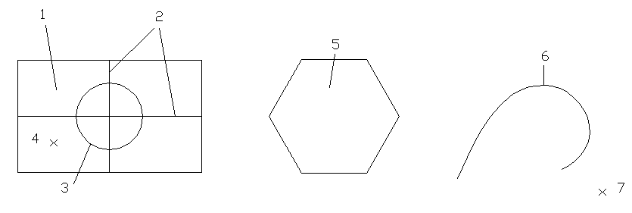

- Să se modifice următoarele proprietăţi ale obiectelor:
  - Linia de contur a dreptunghiului 1 să fie de culoare roşie
  - Axele de simetrie 2 ale dreptunghiului 1 să fie de tip linie-punct
  - Cercul 3 să treacă prin punctul 4
  - Linia de contur a hexagonului 5 să aibe grosimea dublă
  - Extremitatea dreapta a liniei curbe 6 să fie mutată în punctul 7
- Să se salveze desenul cu modificările efectuate
Exemplu:

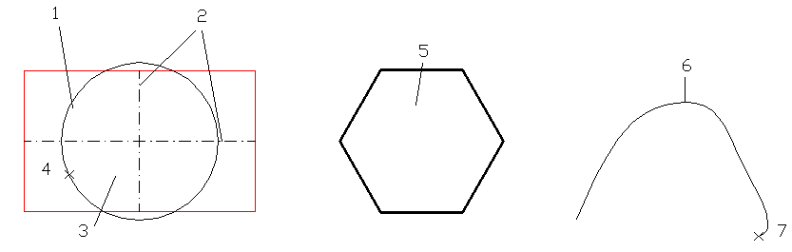

FIŞĂ DE DOCUMENTARE nr. 1

Selectarea obiectelor în WORD:
Selectarea obiectelor în Word se realizează printr-un click stânga al mouse-ului pe obiectul respectiv.
Dacă se doreşte o selectare multiplă, în timpul acestei operaţii, se ţine apăsată tasta Shift

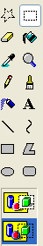Selectarea obiectelor în Paint:
Selectarea obiectelor în Paint se realizează, prin indicarea a două colţuri opuse ale unei ferestre ce va cuprinde obiectele de selectat, cu ajutorul instrumentului de selectare al barei de instrumente (dezavantajul apare la selectarea strictă a unui singur obiect sau, la selectarea multiplă a unor obiecte între care se află şi alte obiecte).

Selectarea obiectelor în CorelDRAW:
Selectarea obiectelor în CorelDRAW se realizează cu ajutorul instrumentului
Pick Tool din bara de instrumente

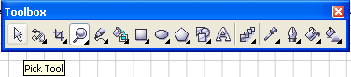:

Selectarea se realizează:
- Click stânga mouse pe obiectul respectiv
- Pentru selecţie multiplă se ţine apăsată tasta Shift
- Se incadrează obiectul (obiectele) de selectat intr-o fereastră cu ajutorul mouse-ului prin procedeul drag and drop
- Deselectarea unuia sau a mai multe obiecte se face prin:
  - click stânga mouse în afara obiectelor selectate
  - Un nou click stânga pe obiect tinând apăsată tasta Shift

Selectarea obiectelor în AutoCAD:
Selectarea obiectelor în AutocAD se realizează prin:
- click stânga al mouse-ului pe obiectul respectiv
- încadrarea obiectelor într-o fereastră indicată prin colţurile sale opuse cu ajutorul mouse-ului
- câteva obţiuni ale operaţiei de selectare sunt:
  - r-elimină un element deja selectat din gruparea respectivă (elementul este indicat în continuare prin click stânga mouse)
  - a-adaugă un element la grupul selectat anterior
  - w-selectează toate obiectele cuprinse în totalitate într-o fereastră indicată conform variantei de selecţie 2
  - c- indicată conform variantei de selecţie 2
  - cp- selectează toate obiectele cuprinse total sau parţial într-o fereastră poligonală ale carei vârfuri sunt indicate în continuare
  - all- selectează toate obiectele desenate, etc.
Observaţie: Operaţia de selectare în AutoCAD se încheie prin acţionarea tastei Enter la cererea de selectare a calculatorului

FIŞĂ DE DOCUMENTARE nr. 2

Modificarea proprietăţilor obiectelor în WORD:
După selectarea obiectului se acţionează instrumentul din bara de instrumente Draw corespunzător proprietăţii a cărei caracteristici se modifică:

Instrumentul de umplere cu culoare
Instrumentul de culoare pentru contur
Instrumentul de culoare pentru fond
Instrumentul pentru grosimea liniilor
Instrumentul pentru tipul de linie
Instrumentul pentru tipul de săgeată
Instrumentul pentru stilul de umbrire
Instrumentul pentru stilul aspectul spaţial

Modificarea proprietăţilor obiectelor în Paint:
În Paint proprietăţile obiectelor nu pot fi modificate în sensul dorit. (Unele proprietăţi pot fi modificate, dar nu printr-un mecanism special ci, prin acţiuni relativ improprii activităţii.
Exemplu:
- Schimbarea tipului de linie s-ar putea realiza prin stergerea unor porţiuni din linia continuă
- Schimbarea culorii prin umplerea celulelor cu ajutorul instrumentului de desenare (Pencil), ş.a.m.d.
Oricum metodele sunt neaceptabile datorită volumului mare de lucru, impreciziei, operaţiilor limitate ce pot fi executate, etc.)

Modificarea proprietăţilor obiectelor în AutoCAD:
În AutoCAD proprietăţile obiectelor pot fi modificate în trei variante:
- Selectarea obiectului şi apoi selectarea subopţiunii Properties a opţiunii Modify a meniului principal (sau scrierea în linia de comandă a cuvântului cheie Properties)
- Scierea în linia de comanda a cuvântului cheie Chprop
- Scierea în linia de comanda a cuvântului cheie Change

Varianta Properties:
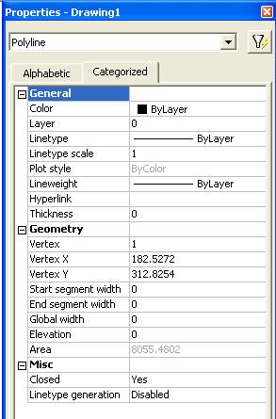Se afişează o fereastră în care sunt afişate valorile unor proprietăţi şi în care pot fi efectuate modificările impuse

Culoare
Stratul de desenarea din care face parte
Tipul de linie
Scara tipului de linie (importantă la linia punctată, întreruptă, etc.)
Grosimea liniei
Coordonatelei primului vârf

(Componenţa ferestrei se modifică în funcţie de obiectul selectat)

Varianta Change:
- După scrierea cuvântului cheie şi selectarea obiectului este afişat prompter-ul:

  - Specify change point – varianta implicită (se introduce un punct prin care va trece obiectul respectiv sau un capăt al lui-nu este aplicabilă oricărui obiect – pentru segmente, cercuri, arce, polilinii, etc.)
  - Properties – permite afişarea listei de proprietăţi:

- Color –culoarea liniei obiectului
- Elev – înălţimea de desenare (poziţia pe verticală a creionului de desenare)
- Layer – stratul de desenare pe care se află obiectul
- Ltype – tipul de linii:
  - Continuous (continuă)
  - Dashed (întreruptă)
  - Dashdot (linie punct)
- ltScale – scara afişării liniilor (importantă pentru tipurile discontinue de linii)
- LWeight – grosimea liniei
- Thickness – înălţimea în spaţiu a conturului plan desenat (pentru desenarea 3D de tip wireframe)
După selectarea proprietăţii dorite (prin tastarea literelor mari conţinute de cuvântul corespunzător) se introduce noua valoare a proprietăţii
Comanda se încheie cu acţionarea tastei Enter (ca la selectare)

Varianta Chprop:
Este o variantă prescurtată a comenzii Change, deoarece după scrierea cuvântului cheie şi selectarea obiectului, se afişează direct lista proprietăţilor disponibile:

Modificarea proprietăţilor obiectelor în CorelDRAW:
În CorelDRAW proprietăţile obiectelor pot fi modificate cu ajutorul ferestrei Properties, fereastră afişată fie prin:
- Selectarea opţiunii Properties din meniul contextual (click dreapta mouse pe obiectul respectiv)
- Selectarea opţiunii Window – Dockers – Properties

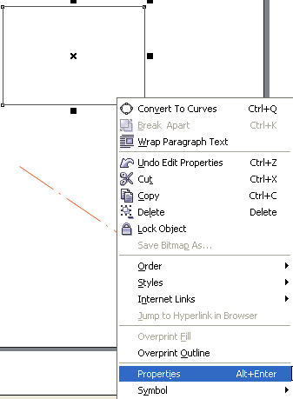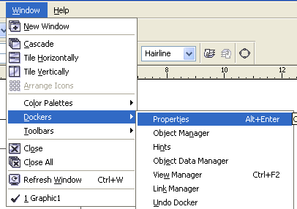

Fereastra care este afişată conţine 6 subferestre cu ajutorul cărora pot fi modificate majoritatea proprietăţilor:

Subfereastra Subfereastra Subfereastra Subfereastra
pentru umplere proprietăţilor proprietăţilor proprietăţilor
cu culoare liniei de contur generale ale geometrice ale
(Fill) (Outline) obiectului obiectului
selectat (Details)
(General)

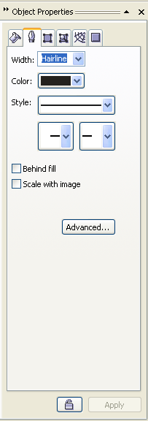 Subfereastra
proprietăţilor
legate de www
(Internet)
Grosimea liniei

Culoarea liniei Subfereastra
operaţiilor
Tipul liniei legate de obiect
(denumirea obiectului)

Forma extremităţilor

Buton de blocare a obiectului (nu mai poate fi modificat)

Buton de aplicare a modificărilor efectuate

Activitatea de învăţare 4

Modulul: Bazele desenării asistate de calculator
Timp de lucru: 15 min
Obiectivul: O4. Să copieze, să mute, să elimine, să deformeze un obiect
Numele elevului...........................
Data.....................

În cadrul acestei activităţi de învăţare se va lucra cu modalităţi diferite de modificare a obiectelor decât cele prezentate la editarea complexă a desenelor (obiectelor)
Operaţiile obişnuite de lucru cu obiecte (copiere,mutare,etc.) sunt relativ identice pentru toate utilitarele cu unele excepţii. Astfel toate conţin în submeniul Edit al meniului principal sau instrumentele corespunzătoare în bara Standard operaţiile de:
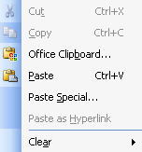-copiere (Copy şi Paste)
-mutare (Cut şi Paste)
-ştergere (Clear)

Deasemenea utilitarele prezentate (cu excepţia Paint-ului) prezintă pentru obiectele desenate mai multe puncte de ancorare (numite noduri, grip-uri, etc.). Acţionarea asupra fiecărui din aceste puncte determină o anumită deformare a obiectului respectiv.
Acţionarea lor se realizează prin metoda drag and drop (se dă click stînga mouse pe el, se menţine butonul apăsat, se deplasează mouse-ul în poziţia dorită şi se eliberează butonul mouse-ului).

FIŞA DE LUCRU nr. 1

Să se execute următoarele acţiuni:
- Se lansează în lucru cele patru utilitare studiate
- Într-un format nou se desenează un cerc şi un dreptunghi
- Să se realizeze patru copii ale cercului în vârfurile dreptunghiului
- Să se mute cercul original în centrul dreptunghiului
- Să se şteargă cercul din colţul stânga-sus al dreptunghiului
- Să se deformeze dreptunghiul astfel:
  - Colţul stânga sus să ajungă în vechiul centru al dreptunghiului
  - Colţul dreapta sus să se deplaseze vertical până la dublarea laturii respective
  - Colţul dreapta jos să se deplaseze orizontal până în fostul mijloc al bazei
- Să se salveze desenul cu numele Editări simple în directorul C:\Exerciţii
Exemplu:
Desenul iniţial:

Desenul după copierea cercului:

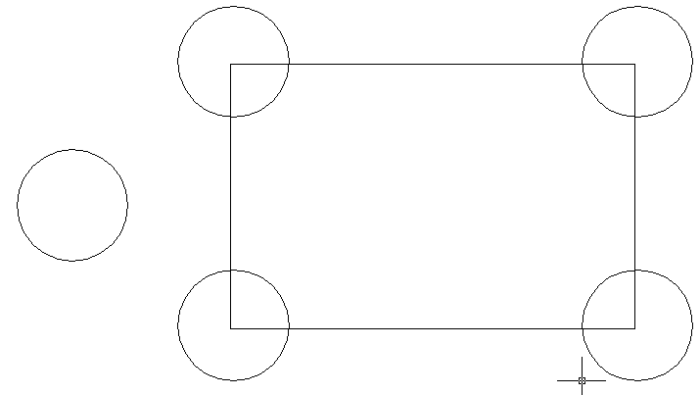

Desenul după mutarea cercului

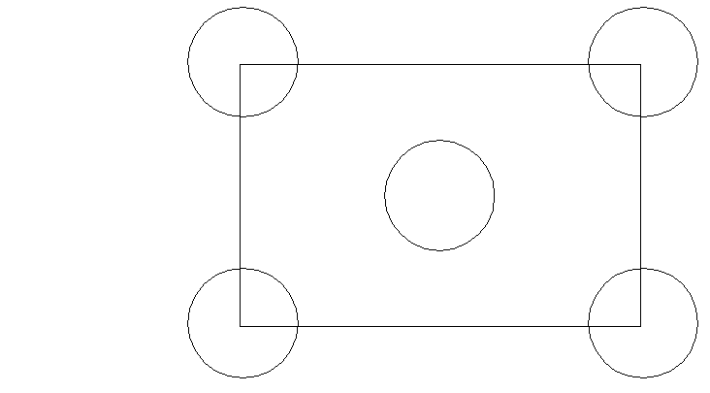

Desenul după ştergerea cercului

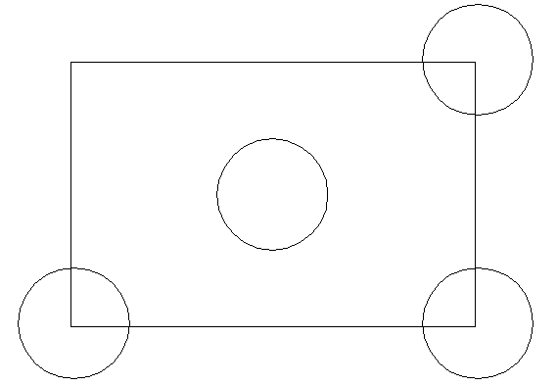

Desenul după prima deformare

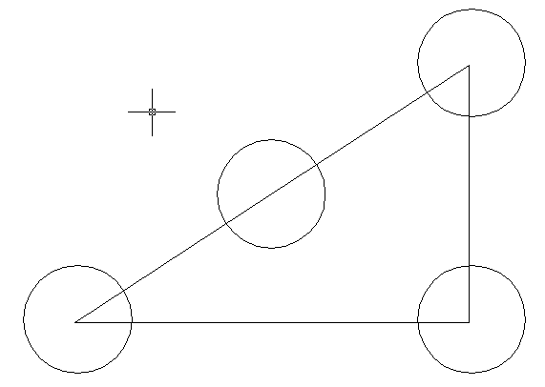
Desenul după a doua deformare:

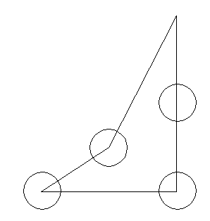
Desenul după a treia deformare

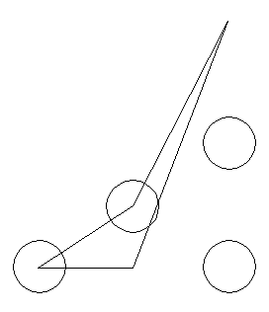
FIŞĂ DE DOCUMENTARE

Editarea simplă a obiectelor în Word
Pentru uşurarea activităţilor de acest gen se vor activa şi seta mecanismele Snap şi Grid
Operaţiile expuse sunt valabile în Word cu o excepţie.
Operaţia de deformare cu ajutorul grip-urilor nu este completă, deoarece sunt posibile numai mişcări pe verticală, orizontală sau oblic la 45⁰, iar deformarea este numai de tip translaţie.
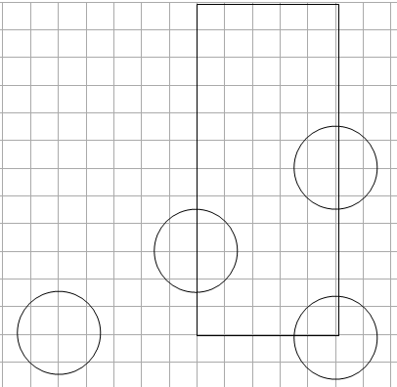În concluzie deformările cerute în problemă nu sunt posibile-vor determina figurile:
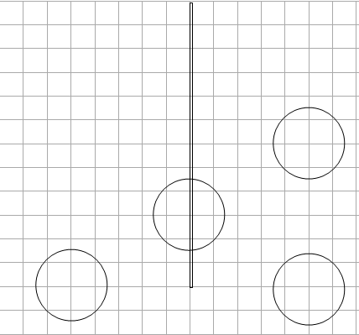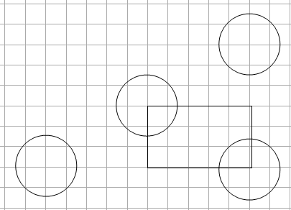
Editarea simplă a obiectelor în Paint
Şi în Paint sunt posibile operaţiile de copiere, mutare şi ştergere a obiectelor (numai dacă ele nu se intersectează cu altele, deoarece în acest caz în afara obiectului propriu-zis se selectează şi părţile comune cu celelalte obiecte ale desenului)
Exemplu:
Copierea dreptunghiului (inclusiv a porţiunii de cerc inclusă în el)
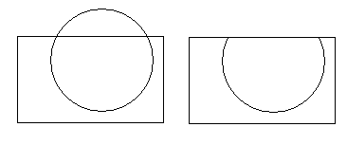
De asemenea în Paint nu există mecanismul grip-urilor, deci deformările propuse nu sunt posibile

Editarea simplă a obiectelor în AutoCAD
Toate mecanismele şi operaţiile prezentate există în AutoCAD, deci toţi paşii problemei pot fi executaţi. Este de menţionat că utilitarul conţine comenzi speciale pentru aceste operaţii (Copy, Move şi Erase din meniul Modify), comenzi care dau precizie sporită operaţiilor menţionate (pot fi introduse coordonatele punctelor unde se vor copia sau muta obiectele)

Editarea simplă a obiectelor în CorelDRAW
Şi CoreDraw-ul are în dotare mecanismele (Grid, Snap, ObjectSnap, Node-uri,etc) şi comenzile necesare operaţiilor cerute.
În privinţa modificării poziţiei nodurilor apar aceleaşi probleme ca la Word (nu este posibilă deplasarea individuală a unui singur nod ci, translatarea întregii laturi căreia îi aparţine nodul respectiv. Există două situaţii:
- Prin selectarea obiectului (click stânga mouse pe obiect cu instrumentul Pick)
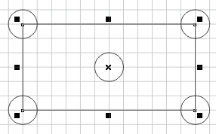În această situaţie apar 9 noduri (8 de încadrare a obiectului şi unul în centrul său) care permit translaţia pe verticală, orizontală,
oblică la 45⁰ (cele din colţuri)
sau mutarea obiectului (cel din mijloc).

- Prin dublă selectare a obiectului (dublu click stânga mouse pe obiect cu instrumentul Pick)
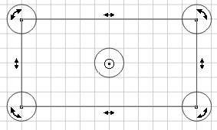În această situaţie apar tot 9 noduri:
pentru deformare oblică pe verticală
pentru deformare oblică pe orizontală
pentru rotirea obiectului - cele din colţuri (rotirea are loc în jurul celui de-al 9 lea nod –acesta poate fi deplasat, modificându-se astfel centrul de rotaţie)

Activitatea de învăţare 5

Modulul: Bazele desenării asistate de calculator
Timp de lucru: 30 min
Obiectivul: O5. Să utilizeze acţiunile standard cu obiecte (gruparea, degruparea, alinierea, distribuirea)
Numele elevului...........................
Data.....................

În cadrul lucrului cu desene (executare, editare, copiere, etc.) de multe ori este necesară definirea obiectelor în cadrul unui grup caracterizat prin anumite proprietăţi sau acţiuni (culoare, tip de linie, ştergere, căutare, etc.) sau dimpotrivă elementele care formează o entitate complexă să fie considerate elemente de sine stătătoare.
Acţiunile standard suportate de obiecte sunt:
- Gruparea – mai multe elemente formează o singură entitate, o anumită acţiune asupra grupului respectiv având efect asupra tuturor elementelor din grup
- Degrupare – operaţie inversă grupării prin care, un grup este eliminat, elementele sale componenete devenind elemente de sine stătătoare în cadrul desenului
- Alinierea – mai multe elemente ocupă poziţii similare faţă de un reper (o linie în general)
- Distribuirea – poziţionarea ordonată (la anumite distanţe) a obiectelor unui desen

Utilitarul  Posibilitatea  realizării obiectivului | Word | Paint | CorelDraw | AutoCAD
Gruparea-Degruparea | DA | NU | DA | DA
Alinierea | DA | NU | DA | DA
Distribuirea | DA | NU | DA | NU

În AutoCAD alinierea are un mecanism mai complicat, doarece nu permite o aliniere directă faţă de un anumit obiect sau limită a spaţiului de desenare ci, permite alinierea prin puncte indicate ale obiectului ce se va alinia (permite însă o aliniere precisă în spaţiu a obiectelor pe care celelalte utilitare nu o pot realiza)

FIŞĂ DE LUCRU

În fiecare dintre utilitarele în care sunt posibile acţiunile standard cu obiecte (Word, CorelDRAW şi AutoCAD) să se execute următoarele operaţii:
- Să se deschidă un fişier nou care va fi salvat în directorul C:\Exercitii sub denumirea Acţiuni obiecte
- În fiecare fişier să se deseneze următoarele entităţi (fără dimensiuni impuse):
- Utilizând acţiunea de grupare să se formeze:
  - Un grup triunghi care să înglobeze cele trei laturi
  - Un grup obiecte care să reunească toate cele trei figuri geometrice
- Să se evidenţieze crearea grupurilor prin acţiunile:
  - Mutare grupului spre stânga
  - Modificarea culorii obiectelor în albastru
- Să se elimine grupul obiecte
- Reuşita operaţiei se verifică prin:
  - Schimbarea tipului de linie
  - Schimbarea grosimii liniei
Schimbarea este posibilă selectând pe rând fiecare figură geometrică
- Să se realizeze trei variante la alegere de aliniere a celor trei figuri (dreptunghi, cerc, pătrat) faţă de:
  - Limitele spaţiului de desenare
  - Unul dintre obiecte

FIŞA DE DOCUMENTARE 1

GRUPAREA OBIECTELOR

În WORD:
- Se selectează obiectele ce vor forma grupul
- Se selectează din meniul Draw al barei de instrumente DRAW opţiunea Group
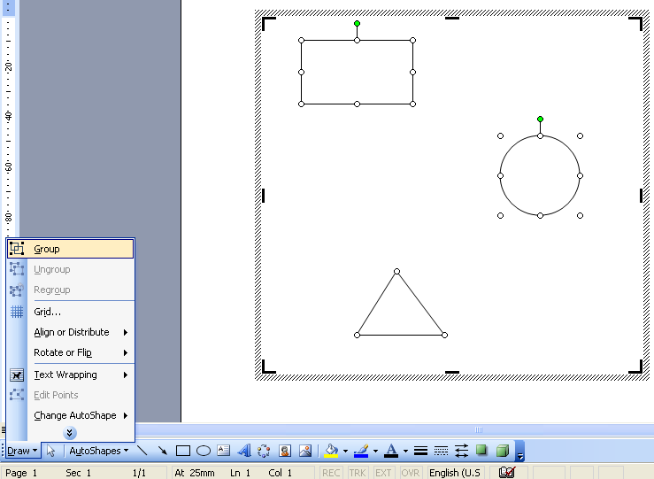

În CorelDRAW:

- Se selectează obiectele ce vor forma grupul
- Se selectează subopţiunea Group din submeniul opţiunii ARRANGE a meniului principal
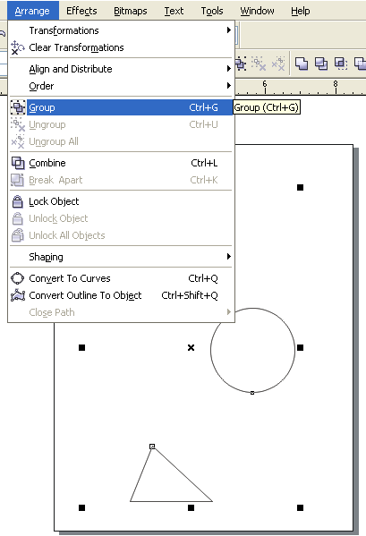
În AutoCAD:
- Se scrie comanda Group în fereastra Command
- În fereastra afişată:
  - Se completează numele grupului
  - Se selectează opţiunea Selectable
  - Se acţionează butonul New
  - Se selectează obiectele care vor forma grupul
  - Se acţionează butonul OK

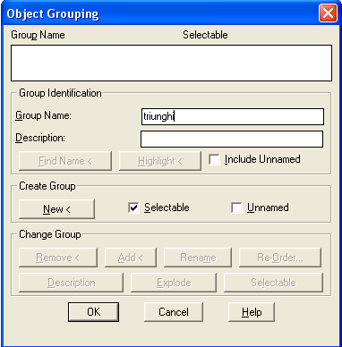

Observaţie: acţiunea de degrupare se desfăşoară cu aceeaşi paşi selectându-se insă de fiecare dată opţiunea inversă Ungroup (pentru Word şi CorelDraw) sau in fereastra Object Grouping se selectează din lista grupurilor (Group Name) numele grupului ce se va elimina şi se acţionează apoi butonul Explode (pentru AutoCAD)

FIŞA DE DOCUMENTARE 2

ALINIEREA OBIECTELOR

În WORD:
- Se selectează obiectele ce vor fi aliniate
- Se selectează din meniul Draw al barei de instrumente DRAW opţiunea Align or Distribute
- Se selectează alinierea sau distribuirea dorită pentru obiectele selectate
  - Dacă este selectată căsuţa de validare Relative to Canvas atunci alinierea se va face faţă de limitele spaţiului de desenare
  - Dacă nu este selectată căsuţa de validare Relative to Canvas atunci alinierea se va face faţă de unul din obiectele selectate

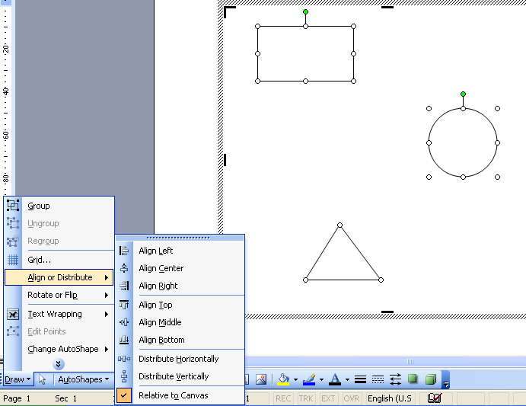

În CorelDRAW:
- Se selectează obiectelor ce se vor alinia
- Se selectează subopţiunea Align and Distribute a opţiunii Arrange a meniului principal
- Se selectează, din lista afişată, alinierea sau distribuirea dorită (alinierea se face in toate cazurile în raport cu primul obiect desenat)
- 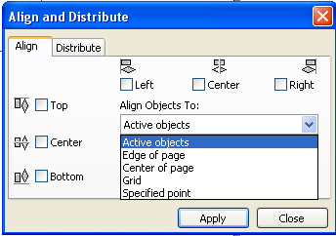Dacă se doreşte alinierea faţă de alt element (marginile selecţiei, marginile spaţiului de desenare) se va selecta opţiunea Align and Distribute..., iar în fereastra afişată se selectează elementul de aliniere din caseta lista, setându-se aici şi ceilalţi parametri
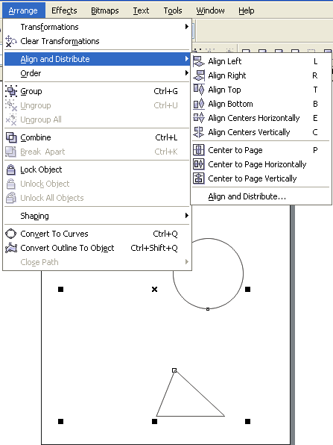

În AutoCAD:
- Se scrie in fereastra Command instrucţiunea Align
- Se selectează obiectul ce va fi aliniat
- Se indică succesiv:
  - Primul punct de referinţă al alinierii
  - Poziţia ocupată de acest punct după aliniere
  - Al doilea punct de referinţă al alinierii (dacă nu există se dă un răspuns nul-se acţionează tasta Enter)
  - Poziţia ocupată de al doilea punct după aliniere
  - Al treilea punct de referinţă al alinierii (în cazul unei alinieri de obiecte în spaţiu)
  - Poziţia ocupată de al treilea punct după aliniere
  - Se răspunde pozitiv (Yes) sau negativ (No) dacă se doreşte scalarea obiectului odată cu alinierea:
    - Dacă da – atunci obiectul se scalează astfel incât el să aibe ca extremităţi punctele indicate ca poziţii ale alinierii
    - Dacă nu – elementele obiectului trec prin punctele noii poziţii fără însă să fie extremităţi ale obictului aliniat

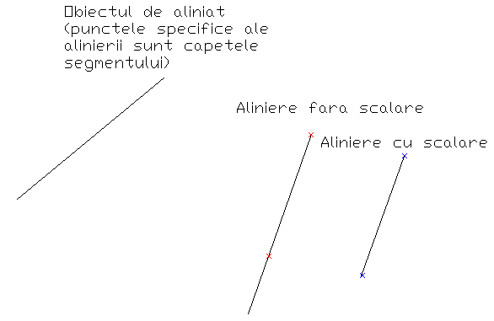

Punctele roşii şi albastre sunt noile poziţii după aliniere ale punctelor specifice ale obiectului (capetele segmentului)

Activitatea de învăţare 6

Modulul: Bazele desenării asistate de calculator
Timp de lucru: 30 min
Obiectivul: O7.Să organizeze desene utilizând straturi
Numele elevului...........................
Data.....................

Diferitele elemente ale unui desen pot fi organizate pe straturi (layer-e). Astfel, pentru un desen de ansamblu, fiecare piesă componentă a ansamblului poate fi desenată pe un layer separat; sau la un desen de execuţie al unei piese, liniile de contur ale fiecărei proiecţii, haşurile, cotele pot fi desenate pe layer-e diferite.
În acest fel, se poate renunţa oricând la afişarea unuia sau mai multor elemente ale desenului (layer-e).
Nu toate utilitarele care permit desenarea cu ajutorul calculatorului pot organiza desenul intr-o structură complexă de acest gen.

Utilitarul | Word | Paint | CorelDraw | AutoCAD
Posibilitatea realizării obiectivului | NU | NU | DA | DA

FIŞĂ DE LUCRU

Realizaţi urmatoarele operaţii în utilitarele care permit structurarea complexă a desenului:
  - Se lansează în lucru, succesiv, fiecare utilitar
  - Se deschide un fişer nou
  - Se stabilesc limitele formatului A4 (210x297), tip vedere (Landscape)
  - Se definesc unităţile de măsură (milimetri, grade sexagesimale, precizie, etc.) în paşii specifici fiecărui utilitar
  - Se salvează fişierul cu denumirea Straturi în diectorul C :\Exerciţii
Observaţie : Aceşti paşi sunt necesari pentru evaluarea O1, necesar creării cadrului corespunzător unei schiţe (desen) date.
- Se desenează un cerc cu centrul în mijlocul formatului
- Se crează în noul desen un strat nou, numit Strat suplimentar, caracterizat prin culoare roşie şi netipăribil
- În noul strat se desenează un dreptunghi sub cercul desenat anterior
- Se vizualizează desenul pentru evidenţierea setărilor straturilor (opţiunea FILE-PRINT PREVIEW a meniului principal)
- Se modifică caracteristicile fiecărui strat (vizualizare, blocare, etc.)
- Se salvează forma finală a fişierului

FIŞA DE DOCUMENTARE 1

SETAREA FORMATULUI DESENULUI

În CorelDraw setarea parametrilor În AutoCAD setarea parametrilor se realizeză
se realizează în fereastra afişată după deschiderea unui desen nou, în fereastra
după deschiderea unui desen nou afişată după selectarea opţiunii FILE-PAGE SETUP
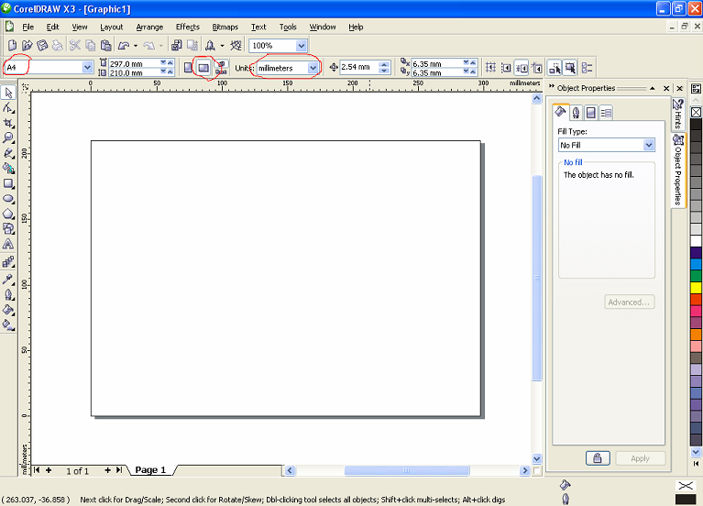
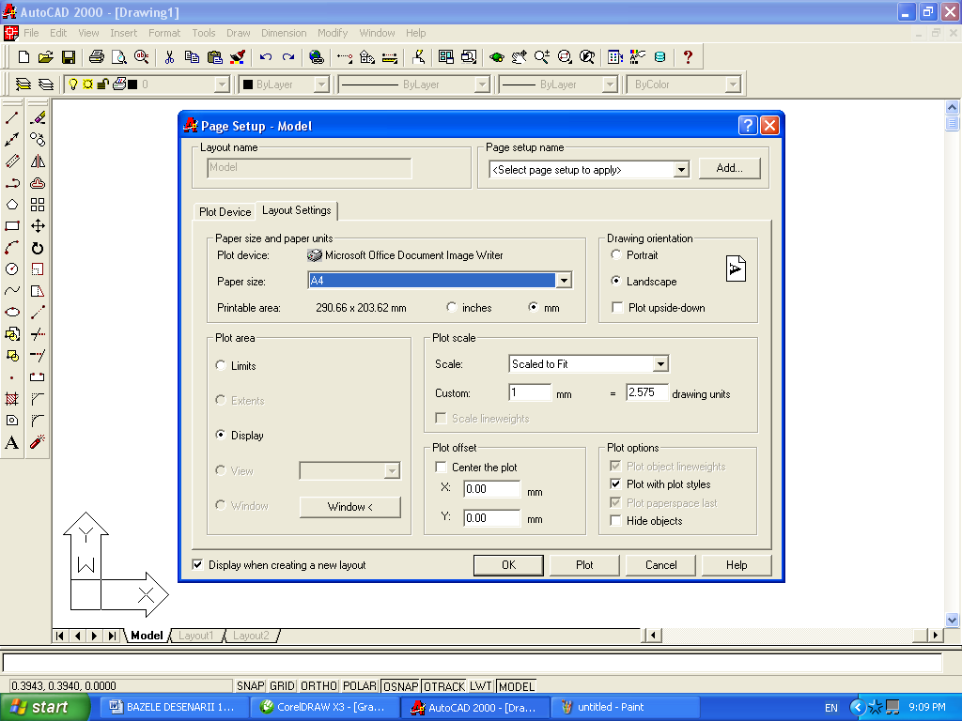

FIŞA DE DOCUMENTARE 2

CREAREA STRATURILOR
În CorelDRAW
- Selectarea opţiunii TOOLS-OBJECT MANAGER din meniul principal
- Afişarea meniului contextual (click dreapta) al ferestrei Object Manager afişată (fig. 3)
- 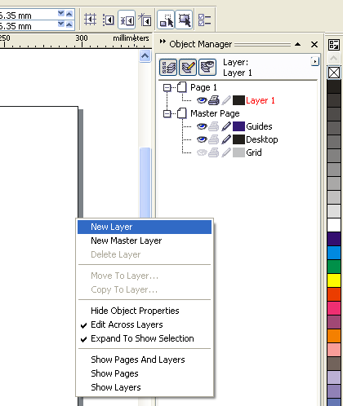Selectarea opţiunii New Layer
- Setarea opţiunilor noului strat (denumire, vizibilitate,culoare,etc.)
fig. 1, fig. 2
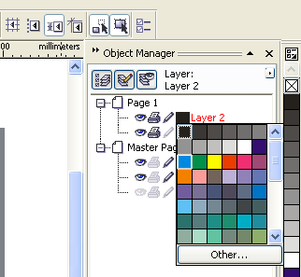
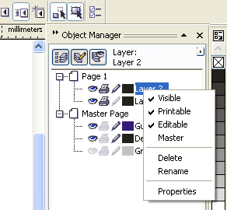

Fig. 1 Fig. 2 Fig. 3
În AutoCAD
- Selectarea opţiunii FORMAT-LAYER a meniului principal
- În fereastra Layer Properties Manager se acţionează butonul New, după care se modifică corespunzător setările (nume, culoare,etc.)

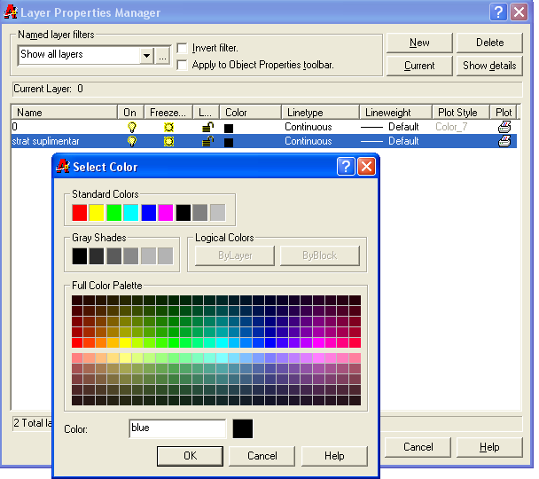
ON-OFF –strat vizibil sau nu
FEEZE-THAW –strat ale cărui elemente pot fi sau nu regenerate

LOCK-UNLOCK –strat ale cărui elemente pot fi sau nu modificate

Este sau nu plotat

Grosimea liniei

Tipul de linie

FIŞĂ DE EVALUARE

STRUCTURAREA DESENULUI
Modulul: Bazele desenării asistate de calculator
Timp de lucru: 50 min
Obiectivul: O8. Să realizeze un desen utilizând straturi de desenare
Numele elevului...........................
Data.....................

- Deschideţi cele doua aplicaţii studiate: AutoCAD şi CorelDraw (5p)
- În AutoCAD:
- Deschideţi fişierul C:\ teste\ straturi.dwg (5p)
- Creaţi un nou strat numit Strat1, avand culoarea roşie, tipul de linie întreruptă şi grosimea liniei 0,30 (10p)
- Mutaţi condensatoarele pe noul strat (10p)
- Afişaţi succesiv numai condensatoarele apoi, numai rezistenţele şi reveniţi la afişarea întregii scheme (5p)
- Salvaţi desenul în fişierul C:\ teste\ straturi_modificat.dwg (5p)

  - În CorelDRAW:
- Creaţi un fişier nou (5p)
- Importaţi desenul C:\ teste\ straturi.dwg (5p)
- Degrupaţi schema pe elemente (fiecare rezistenţă sau condensator să fie element individual) (10p)
- Creaţi un strat nou numit Rezistenţe, în care să mutaţi toate rezistenţele (10p)
- Refaceţi schema după modelul alăturat: (10p)
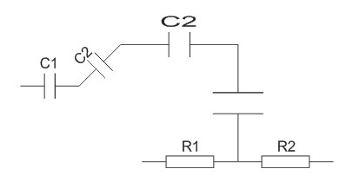
- Afişaţi succesiv porţiunea schemei cu rezistenţe, apoi cea cu condensatoare (5p)
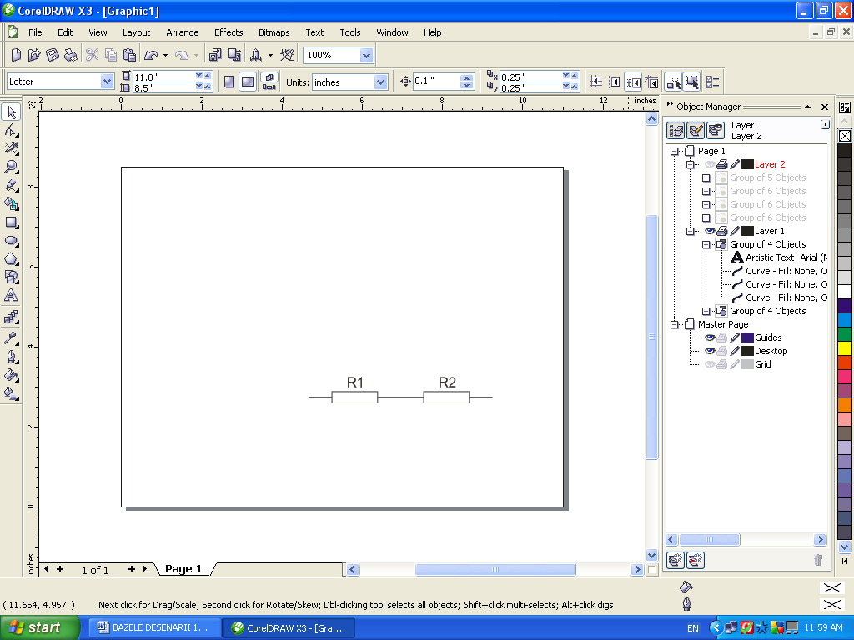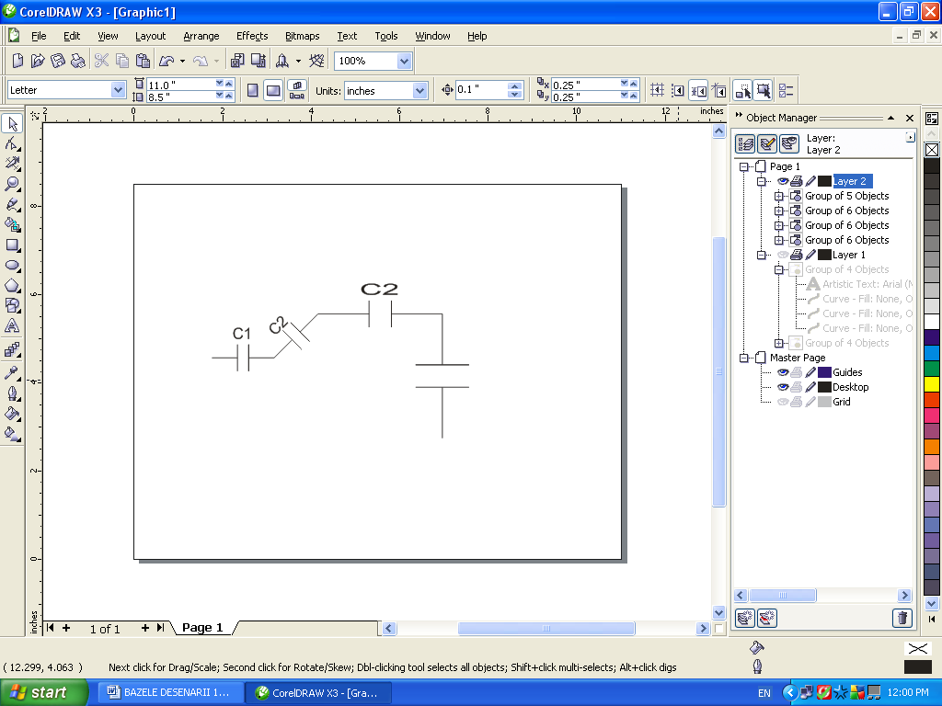

- Salvaţi desenul în fişierul C:\ teste\ straturi_modificat.cdr (5p)

Se acordă 10 puncte din oficiu.

Activitatea de învăţare 7

Modulul: Bazele desenării asistate de calculator
Timp de lucru: 20 min
Obiectivul: O8.Să insereze text în desene
Numele elevului...........................
Data.....................

Toate utilitarele care permit desenarea cu ajutorul calculatorului au şi un mecanism mai simplu sau mai complex de introducere a textului în cadrul desenului.
Complexitatea mai mare sau mai mică este dată de capacitatea mecanismului de:
- Creare a unui stil nou (propriu) de text
- Introducerea caracterelor speciale (care nu pot fi introduse direct de la tastatură)
- Scrierea în format multillinie (tip paragraf)
- Introduceea textului în orice situaţie (poziţie, înclinare, mărime, culoare, etc)
- Posibilitatea creării şi formatării tabelelor
- Preluarea textului din alt utilitar, ş.a.m.d.
Toate cele patru utilitare luate ca exemplu permit introducerea textului. Din punct de vedere al complexităţii se poate considera următoarea clasificare:

Utilitarul | Word | Paint | CorelDraw | AutoCAD
Complexitatea mecanismului de introducere a textului | Mare (nu toate cerinţele de introducere a textului pot fi realizate în formatul desen) | Mică | Foarte mare | Foarte mare

FIŞĂ DE LUCRU
În fiecare dintre utilitarele în care este posibilă introducerea textului în desene (Paint, Word, CorelDRAW şi AutoCAD) să se execute următoarele operaţii:
- Se va lansa în execuţie utilitarul respectiv
- Se va deschide fişierul C:\Exercitii\Schiţă cotată
- Se va completa desenul cu textele următoare:
- Se va salva desenul în acelaşi director cu numele Schita text

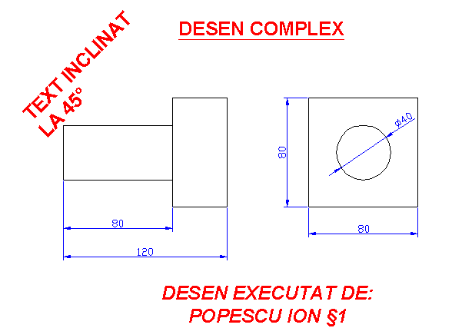

FIŞĂ DE DOCUMENTARE

Introducerea textului în WORD:

Acţiunea ce trebuie realzată este de a introduce textele date, nu intr-o pagină normală Word ci, în cadrul unui desen (în obiectul special pentru desenare denumit Canvas). Această acţiune este posibilă numai cu introducerea în suprafaţa respectivă a unor elemente grafice cărora li se va adăuga textul dorit (dacă se doreşte ascunderea formelor respective, după introducerea textului se va modifica proprietatea lor-culoarea liniei de trasare a formei).
Operaţiile sunt posibile utilizând bara de instrumente de desenare (Draw) şi bara de instrumente de formatare a textului (Formatting)

Margini de Culoare Culoare
celule tabel fond caractere
vizibile text text
Identarea
textului -ascendentă
-descendentă
Stilul Tipul de Marimea Modul Tipul Distanţa Marcatori
textului caracter caracterului textului: alinierii dintre -numerici
-ingroşat -la stânga rânduri -geometrici
-înclinat -la centru
-subliniat -la dreapta
-totală

Observaţie:
- Înclinarea textului într-un element grafic poate fi numai de 90⁰ sau 270⁰, deşi elementul poate fi rotit cu orice unghi (textul nu îl urmează)

Introducerea textului în AutoCAD:

În AutoCAD este posibilă introducerea textului in două variante:
- Pe o singura linie (single line text)
- Tip paragraf (multiline text)
Amîndouă pot fi accesate din meniul principal, opţiunea Draw
De fapt, diferenţa dintre ele nu constă în numărul liniilor de text introduse (ambele pot introduce text pe o singură linie sau pe mai multe linii), ci în numărul mult mai mare de posibilităţi de lucru (formatare imediată a textului) oferite de tipul paragraf.
Pentru această variantă se parcurg următorii paşi:
- Se acceesează acţiunea (Draw-Text-Multiline Text)
- Se indică colţurile opuse ale ferestrei care va conţine textul (click stînga mouse sau mai precis prin introducerea coordonatelor punctelor)
- În fereastra afişată se scrie textul şi se formatează
- Se acţionează butonul Ok

Subfereastra de setare a caracterelor:

Tipul de caracter Marimea Modul Buton Culoare Introducere
Caracterului textului anulare caracter caractere
Acţiune speciale

Subfereastra de setare a proprietăţilor textului:

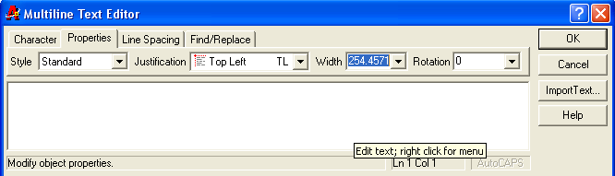

Stilul textului Alinierea textului Lăţimea Înclinarea textului
casetei text

Subfereastra de setare a liniilor textului:

Subfereastra de căutare şi înlocuire într-un text:

Cuvântul căutat Buton de Cuvântul Buton Criterii de căutare:
(de înlocuit) căutare înlocuitor de -diferenţă (literă mare-mică)
Înlocuire -caută numai cuvinte întregi

Introducerea textului în CorelDRAW:

În CorelDRAW este posibilă introducerea textului in două variante:
- Artistic –are mai multe posibilităţi de formatare de tip WordArt din Word
- Tip paragraf -text clasic
Amîndouă pot fi accesate din bara de instrumente
După selectarea instrumentului Text diferenţierea celor două tipuri se face prin modul diferit de introducere in suprafaţa desenului:
- Cu un simplu click stanga pentru textul artistic
- Cu indicare cu mouse-ul a colţurilor opuse a casetei text tip paragraf

Ca şi la celelalte instrumente, după selectarea instrumentului text, bara de proprietăţi afişează caracteristicile pentru text:

coordonatele primului colţ dimensiunea formatarea
al casetei text buton pentru scară inegală caracterului caracterelor
dimensiunile înclinarea Copiere
scării caracterului textului în oglindă Tipul Modul Alinierea Edita-
-orizontală -orizontală caracterului textului textului rea
-verticală -verticală textului

Lucrul cu texte poate fi declanşat şi din opţiunea Text a meniului principal:
Cele mai uzuale operaţii posibile cu ajutorul acestui meniu sunt:

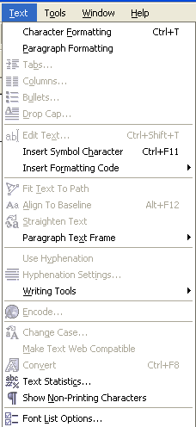

Formatarea caracterelor
Formatarea paragrafelor:
-alinierea în paragraf
-scrierea pe coloane a textului
-marcatori de linii
-primul caracter cu format special
Caseta de editare a textului
Inserarea caracterelor speciale
Formatări speciale
Aliniază textului la o curbă existentă în desen
Realiniază un text a cărui poziţionare a caracterelor a fost schibată la linia de bază (forma iniţială)
Afişarea (sau nu) a casetelor paragrafelor
Instrumente text (corectare gramaticală, înlocuire a greşelilor de ortografie,et
Schimbarea tipului caracterelor (litera mare-mică, etc.)
Introducerea textului în Paint:

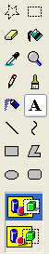În Paint introducerea textului este un mecanism foarte limitat comparativ cu celealte utilitare prezentate.
Introducerea textului se realizează cu ajutorul instrumentului Text din bara cu instrumente
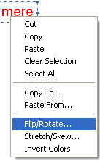La partea inferioară a barei sunt pictogramele prin care utilizatorul optează pentru varianta în care caseta textului:
-acoperă fundalul
-nu acoperă fundalul
Setările şi modificările (destul de restrânse) sunt posibile cu ajutorul barei de instrumente Fonts şi a meniului contextual (click dreapta pe textul selectat)

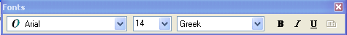
Activitatea de învăţare 8

Modulul: Bazele desenării asistate de calculator
Timp de lucru: 30 min
Obiectivul: O9. Să introducă cote în desene
Numele elevului...........................
Data.....................

Pentru un desen (schiţă) tehnic cotarea este o operaţie esenţială deoarece, ea transmite informaţiile despre dimensiunile elementelor, abaterile dimensionale şi de poziţie, calitatea suprafeţei, etc.
Din aceste cauze lipsa cotelor într-un desen este de neacceptat. Utilitarele profesionale asigură prin mecanisme speciale realizarea aceastei operaţii. Continuând comparaţia între programele alese pentru exemplificarea desenării asistate de calculator, în privinţa cotării avem următoarea situaţie:

Utilitarul | Word | Paint | CorelDraw | AutoCAD
Existenţa mecanismului de cotare | NU  (dar se poate cota un desen utilizând facilităţile standard de desenare) | NU | DA  (mecanismul are însă acţiuni limitate) | DA  (mecanismul este complex putând asigura orice operaţie necesară cotării)

O cotă este un element complex al desenului fiind formată din mai multe componente:

100
Textul cotei
Linia de cotă
Liniile ajutătoare
Pentru a modifica componente ale cotei aceasta trebuie degrupată. Acţiunea se realizează:
- În AutoCAD prin instrumentul Explode al barei de instrumente Modify

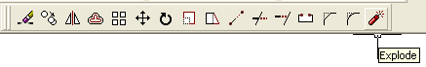
- În CorelDRAW prin subopţiunea Break Linear Dimension Apart a opţiunii Arrange a meniului principal

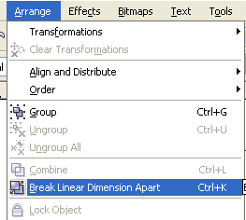

FIŞĂ DE LUCRU

În fiecare dintre utilitarele în care este posibilă cotarea (Word, CorelDRAW şi AutoCAD) să se execute următoarele operaţii:
- Se va lansa în execuţie utilitarul respectiv
- Se va deschide fişierul C:\Exercitii\Schiţă
- Se va completa desenul cu cotele următoare:
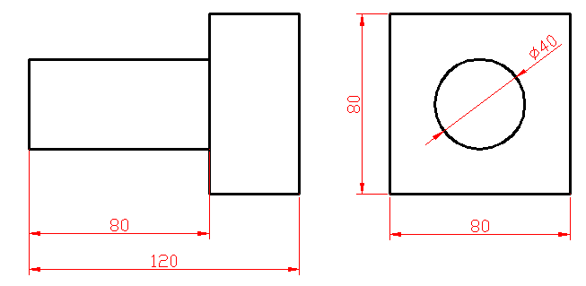
- Să se salveze desenul completat în directorul C:\Exercitii cu denumirea de Schita cotata

FIŞĂ DE DOCUMENTARE

Cotarea în WORD:
Cum s-a prezentat anterior Word-ul nu are un mecanism specializat de cotare dar, utilizând instrumentele de desenare se poate cota un desen simplu (operaţia bineînţeles este greoaie şi necesită timp)
Astfel o cotă poate fi introdusă desenând:
- liniile ajutătoare cu instrumentul Line al barei de instrumente Draw
- linia de cotă cu instrumentul Arrow al barei de instrumente Draw
- textul cotei cu instrumentul Text Box al barei de instrumente Draw
Bineînţeles acestea vor fi modificate pentru a corespunde desenului
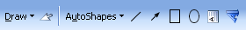

Cotarea în AutoCAD:
Se utilizează instrumentele specifice ale barei de instrumente Dimension
Cotarea liniară (pe orizontală sau pe verticală)
Cotarea aliniată (paralelă cu elementul cotat)
Cotarea prin coordonatele punctului specificat
Cotarea razelor
Cotarea diametrelor
Cotarea unghiurilor
Cotarea rapidă (prin selecţia subopţiunilor asigură cotarea oricărui element)
Cotarea cu aceeaşi bază (aceeşi linie ajutătoare stângă)
Cotarea continuă (liniile ajutătoare ale cotelor vecine se suprapun)
Introducerea liniilor de indicaţie
Introducerea toleranţelor unei cote
Marcarea centrului unui cerc
Modificarea cotei (poziţie, înclinare, etc.)
Modificarea alinierii textului cotei
Reactualizarea cotelor (după modificarea unor parametri ai acestora)
Crearea unui stil propriu de cotare (sau modificarea stilului curent)

După selectarea tipului de cotă vor fi parcurşi paşii ceruţi de program (selectarea elementului cotat, locul liniei de cotă, al textului, conţinutul textului cotei, etc.)

Cotarea în CorelDRAW:

Se utilizează ca şi în AutoCAD instrumentele specifice subopţiunii Dimension Tool a opţiunii Curve Flyout a barei de instrumente:

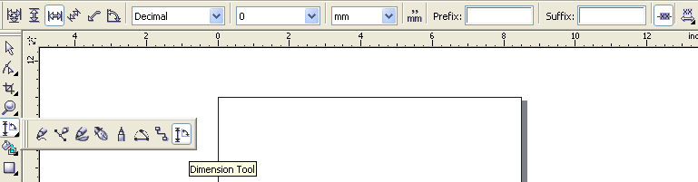
Validarea scrierii unitaţii de măsură în desen
Activarea tipului de cotare dinamic
Cotarea unghiulară
Poziţia textului cotei

Comentarii
Cote înclinate
Cotarea pe orizontală
Cotarea pe verticală
Cotarea liniară (atât pe verticala, cât şi pe orizontală)

Unitatea de măsură
Prefixul sau sufixul valorii cotei
Sistemul unităţii de măsură

Precizia (nr. zecimalelor)

După poziţionarea cotei:
- Se acţionează tasta F12 pentru deschiderea ferestrei Outline Pen în care se pot adăuga săgeţi la extremităţile liniei de cotă (sau alt element grafic)
- Pentru introducerea caracterelor speciale (pentru diametru ø, unghi ⁰, etc.) cota este divizată în elemente componente (prin operaţia indicată la începutul prezentarii activităţii de învăţare), iar apoi textul este editat prin inserarea caracterelor speciale.

Activitatea de învăţare 9

Modulul: Bazele desenării asistate de calculator
Timp de lucru: 40 min
Obiectivul: O10.Să editeze desene complexe
Numele elevului...........................
Data.....................

Mecanismele de editare ale desenului sunt absolut necesare executării desenelor complexe, deorece prin instrumentele lor permit:
- executarea automată (de calculator) a unor părţi din desene
- scăderea timpului de lucru
- acurateţe mare a desenului
- operaţii imposibile sau care ar necesita un volum foarte mare dacă ar fi executate cu instrumentele standard
La fel ca şi în cazul altor mecanisme de lucru, în funcţie de complexitatea lor (numărul şi precizia operaţiilor executate), se poate face o categorisire a utilitarelor luate ca exemplu:

Utilitarul | Word | Paint | CorelDraw | AutoCAD
Complexitatea mecanismului de editare al desenului (acţiunile permise) | Mică:  -rotaţie (90⁰,-90⁰, liberă)  -oglindire (numai în jurul axelor de simetrie) | Medie:  -rotaţie (90⁰,-90⁰, 180⁰)  -oglindire (numai în jurul axelor de simetrie)  -deformare cu orice unghi  -scalare cu orice scară | Mare  -rotaţie precisă cu orice unghi  -oglindire (numai în jurul axelor de simetrie)  -deformare cu orice unghi  -scalare cu orice scară | Foarte mare  -rotaţie precisă cu orice unghi  -scalare cu orice scară  -oglindire (faţă de orice axă)  -deformare (nu însă proporţională)  -multe alte operaţii

FIŞA DE LUCRU nr. 1

În fiecare dintre utilitarele studiate să se execute următorii paşi:
- Să se lanseze în lucru utilitarul respectiv
- Să se deschidă desenul C:\Exercitii\Editare
- Să se completeze desenul prin copiere în oglindă orizontală şi verticală
- Să se creeze o copie a obiectului rotită cu 45⁰
- Să se creeze o copie a obiectului obţinut care:
  - Să aibe aceeaşi axă de simetrie orizontală
  - Să aibe dimensiuni duble (centrul figurii rămâne acelaşi)
- Să se creeze o copie a obiectului deformată astfel incât, laturile verticale să fie inclinate cu 45⁰ spre stânga şi latura inferioară să rămână în aceeaşi poziţie
- Să se salveze desenul cu denumirea C:\Exercitii\Editare completă

Exemplu:
- Desen iniţial
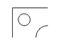
- Desen după oglindire
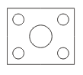
- Desen după copiere şi rotire

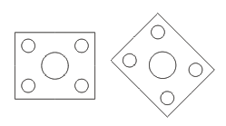

- Desen după copiere şi scalare

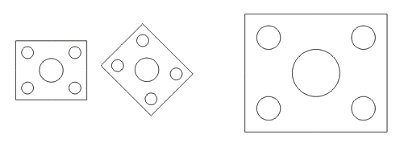

- Desen după copiere şi deformare
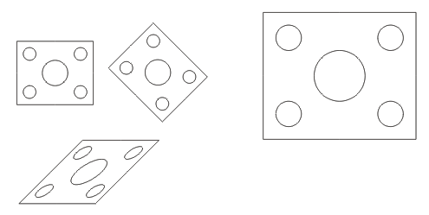
FIŞĂ DE DOCUMENTARE

Editarea desenului în WORD:
Ca şi celelalte operaţii grafice şi editarea desenelor se realizează cu ajutorul opţiunilor meniului Draw.
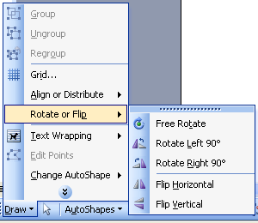

Rotire liberă (cu orice unghi, dar fără posibilitate de introducere a valorii unghiului, deci imprecisă)
Rotire la stânga cu 90⁰
Rotire la dreapta cu 90⁰
Oglindire faţă de axa verticală
Oglindire faţă de axa orizontală

Observaţie:
Pentru a crea figura prin oglindire se vor realiza trei copii ale desenului dat, iar acestea se vor oglindi corespunzător, după care se vor reuni într-o singură figură.
Editarea desenului în Paint:
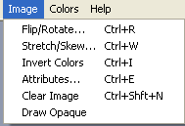Operaţiile de editare impuse se regăsesc în submeniul opţiunii Image a meniului principal
Flip/Rotate –Oglindire/Rotire

Strech/Skew - Scalare/Deformare

Fereastra Flip/Rotate:
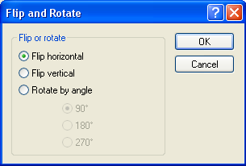

Oglindire faţă de axa verticală
Oglindire faţă de axa orizontală
Rotire cu unghiul selectat

Fereastra Strech/Skew:

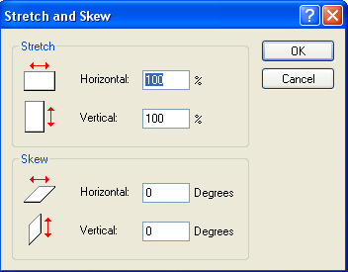

Scalare pe orizontală
Scalare pe verticală
(cu scările introduse în casetele corespunzătoare)

Deformare pe orizontală
Deformare pe verticală
(cu unghiurile introduse în casetele corespunzătoare)

Editarea desenului în AutoCAD:
Numeroasele operaţii puse la dispoziţie de utilitar pot fi accesate din bara de instrumente Modify (ele pot fi accesate şi din submeniul opţiunii Modify al meniului principal, sau prin scrierea cuvintelor cheie corespunzătoare în fereastra Command)

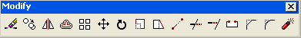

Ştergere elemente (Erase)
Copiere (Copy)
Oglindire (Mirror)
Desenare paralele (cercuri concentrice) (Offset)
Copiere ordonată (rectangulară sau polară) (Array)
Mutare (Move)
Rotire (Rotate)
Scalare (Scale)
Deformare (Stretch)
Modificarea lungimii unui element (Lengthen)
Decupare element (în raport cu alte elemente) (Trim)

Extindere element (până la intersecţia cu alt element) (Extend)
Decupare element (între două puncte) (Break)
Teşire muchii (Chamfer)
Racordare muchii (Fillet)
Divizare a unui obiect complex în elemente componente (Explode)

După declanşarea acţiunii se vor selecta opţiunile dorite sau se vor introduce valorile cerute.

Editarea desenului în CorelDRAW:
Şi CorelDRAW-ul pune la dispoziţia utilizatorului instrumentele necesare editării unui desen. Ele pot fi selectate fie din bara de proprietăţi ale instrumentului de selecţie, fie din submeniul Transformations al opţiunii Arrange a meniului principal

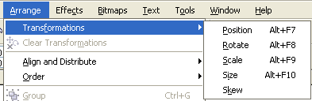

La selectarea oricărei opţiuni se deschide o fereastra proprie acţiunilor de editare:

Fereastra Transformations în varianta Position:

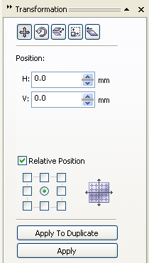

Butoanele de selectare a transformărilor

Poziţia pe orizontală
Poziţia pe verticală

Opţiunea de poziţionare relativă (dacă caseta este selectată) – noile coordonate se calculează faţă de coordonatele actuale ale centrului obiectului (sau ale nodului selectat)

Acţiunea se aplică unei copii a obiectului
Acţiunea se aplică obiectului selectat
Fereastra Transformations în varianta Rotation:

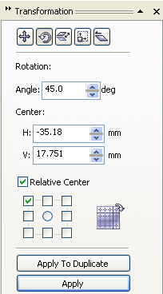

Unghiul de rotire (sensul pozitiv este sensul trigonometric)

Fereastra Transformations în varianta Scalare şi Oglindire:
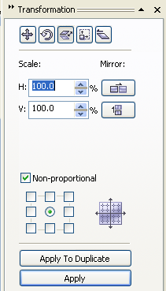

Valoarea scării de transformare pe orizontală
Valoarea scării de transformare pe verticală

Oglindirea după axa de simetrie verticală
Oglindire după axa de simetrie orizontală

Scară diferită pentru direcţia orizontală şi cea verticală (în cazul selectării casetei)

Fereastra Transformations în varianta Mărime (Size):
Se modifică dimensiunile dreptunghiului de încadrare a obiectului cu valorile indicate

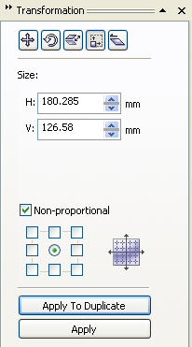

Valoarea noii dimensiuni pe orizontală
Valoarea noii dimensiuni pe verticală

Fereastra Transformations în varianta Deformare (Skew):

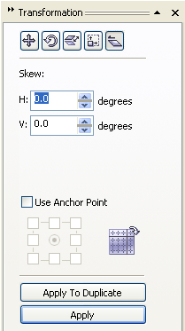

Unghiul de deformare pe direcţia orizontală
Unghiul de deformare pe direcţia verticală
(sensul pozitiv este cel trigonometric)

Activitatea de învăţare 10

Modulul: Bazele desenării asistate de calculator
Timp de lucru: 30 min
Obiectivul: O11. Să ploteze desene
Numele elevului...........................
Data.....................

În numeroase cazuri este necesară prezentarea pe suport material (hârtie) a conţinutului unui fişier (mai ales în cazul unor desene, reprezentări grafice).
Din acest motiv toate utilitarele prezintă instrumente mai complexe sau mai simple de tipărire a desenelor. În cazul utilitarelor specifice desenării asistate de calculator termenul de imprimare (tipărire) este înlocuit cu cel de plotare. Sistemul de plotare are următoarele avantaje:
- Permite tipărirea unor formate foarte mari (A2, A1, A0)
- Precizie superioară în redarea desenului
- Braţul de scriere a plotterului tipăreşte în ambele sensuri de parcurgere (şi de la dreapta la stânga)
În cazul tuturor utilitarelor declanşarea tipăririi de realizează:
- Cu ajutorul opţiunii PRINT (PLOT pentru AutoCAD) a submeniului FILE a meniului principal
- Cu ajutorul butonului PRINT (PLOT pentru AutoCAD) a barei de instrumente STANDARD (mai puţin Paint-ul)
- Cu combinaţia de taste CTRL+P (scurtătură)

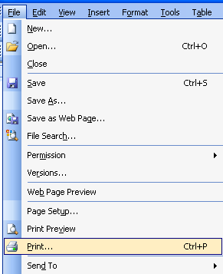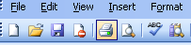

După executarea oricărei variante se afişează o fereastră specifică pentru setarea parametrilor necesari tipăririi.
Observaţie:
Înaintea acţiunii de tipărire este indicată o previzualizare a ceea ce se doreşte să se tipărească (pentru aprecierea gradului în care ceea ce se va tipări concordă cu ceea ce s-a dorit a se realiza)
Acţiunea poate fi realizată:
- Cu opţiunea PRINT PREVIEW a submeniului FILE a meniului principal
- Cu butonul PRINT PREVIEW a barei de instrumente STANDARD
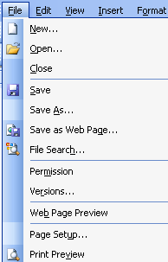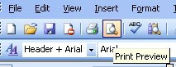

Moduri de previzualizare a spaţiului de lucru înaintea tipăririi

În fereastra care se va afişa este prezentat spaţiul de lucru care va fi tipărit
(Exemplu fereastră de previzualizare în CorelDRAW)

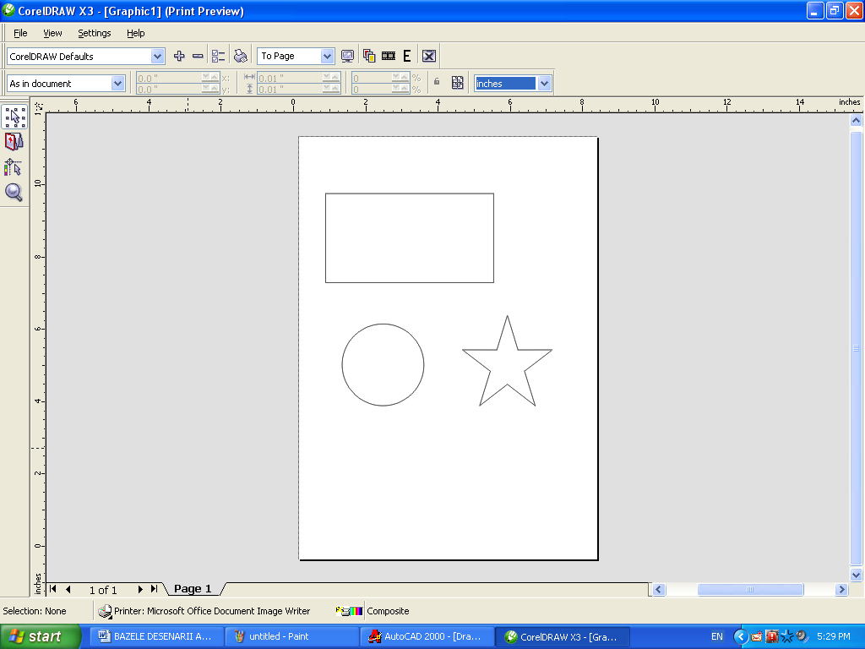

În fiecare utilitar acţiunile sunt asemănătoare sau chiar identice, diferenţele fiind relativ nesemnificative.

FIŞĂ DE LUCRU

Să se execute următoarele acţiuni:
- Se lansează în lucru cele patru utilitare prezentate
- Într-un format nou, se desenează un dreptunghi (culoare contur roşie), un cerc (culoare contur verde şi culoare umplere galben) şi o stea (culoare contur albastru)
- Se va tipări conţinutul fişierului astfel:
  - Formatul de tipărire să conţină întreg desenul şi cu margini de maxim 20 mm
  - Câte un exemplar alb-negru, aşa cum apar elementele în pagină
  - Câte un exemplar alb-negru, în care să apară numai dreptunghiul şi steaua
  - Câte două exemplare color
  - Imagina tipărită să se salveze într-un fişier Tipărire.prn care apoi, va fi tipărit la o imprimantă disponibiă
  - Desenul va fi împărţit în patru părţi egale care vor fi tipărite separat, în final prin lipire obţinându-se desenul complet
Exemplu desen:
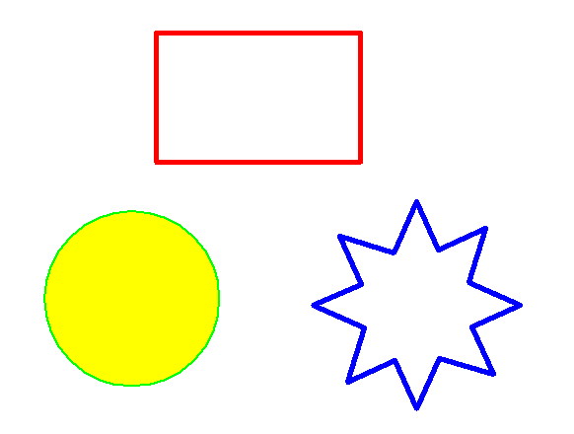

FIŞĂ DE DOCUMENTARE

Tipărirea în Word
Fereastra de previzualizarea
Fereastra de previzualizare din Word are următoarea componenţă:

Butonul de declanşare a imprimării
Butonul de mărire-micşorare a imaginii
Butonul de afişare a unei singure pagini
Butonul de afişare a mai multor pagini
Factorul de scalare al imaginii
Butonul de afişare (sau nu) a riglei Butonul de punere automată în pagină
Butonul de vizualizare maximă (pe întreg ecranul)
Butonul de închidere a ferestrei de previzualizare
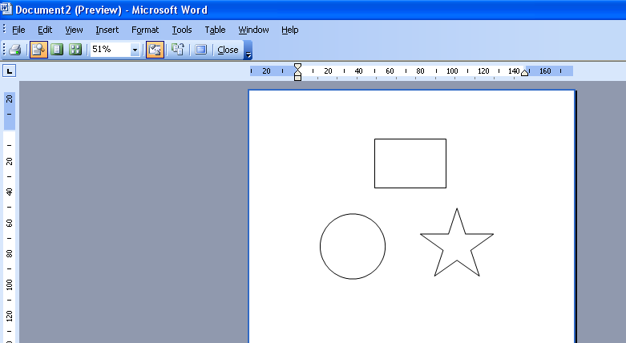

Suprafaţa de lucru tipăribilă

Fereastra de setare a parametrilor tipăririi
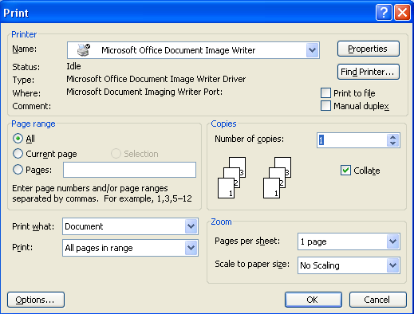Imprimanta în lucru
Paginile ce vor fi tipărite:
-toate (All)
-cea curentă (în care se află cursorul)
-paginile înscrise în caseta text alăturată
Numărul copiilor
Modul de realizare a copiilor
(set după set sau toate copiile unei pagini)
Ce se tipăreşte (conţinutul documentului, setările lui, etc.)
Paginile care se vor tipări din cele setate la Page range
-toate
-cele impare
-cele pare
Tipărirea în Paint
Fereastra de previzualizarea

Butonul de declanşare a tipăririi
Butonul de vizualizare a paginii următoare (dacă documentul are mai multe pagini)
Butonul de vizualizare a paginii anterioare (dacă documentul are mai multe pagini)
Butonul de afişare a câte două pagini pe ecran
Butonul de mărire a imaginii
Butonul de micşorare a imaginii
Butonul de închidere a ferestrei de previzualizare
Spaţiul tipăribil
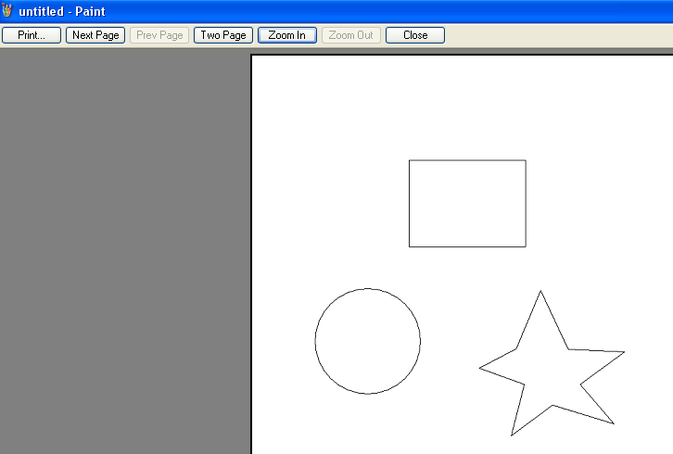

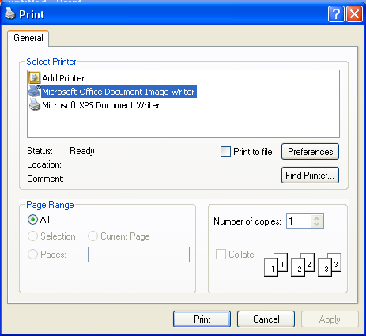

Fereastra de setare a parametrilor tipăririi

Are o formă mai simplă, iar elementele componente prin care se realizează setările în vederea tipăririi sunt identice sau analoage cu cele din Word.

Tipărirea în CorelDRAW
Fereastra de previzualizarea

Caseta de selectare a stilului de tipărire
Butoanle de adăugare (+) sau eliminare (-) a unui stil de tipărire
Buton pentru setarea opţiunilor de tipărire (afişează fereastra de tipărire)
Buton de declanşare a tipăririi
Instrumentul cu efect de lupă (identic cu cel al programului)
Previzualizare pe întreg ecranul (Full screen)
Descompunerea în nuanţele componente culorilor standard de tipărire (cyan-magenta-galben-negru)
Buton de inversare a culorilor (ca la negativul foto)
Butonul de copiere în oglindă a desenului de tipărit
Buton de închidere al ferestrei
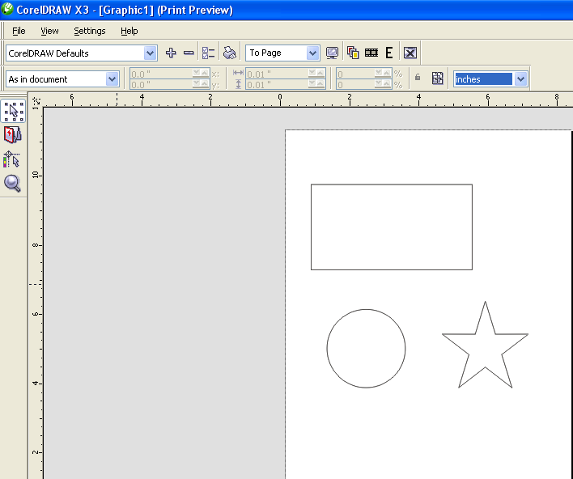
Caseta cu modul de aliniere a obiectelor pentru tipărire (nu are efect în desenul propriu-zis)

Coordonatele şi dimensiunile suprafeţei de tipărire

Scara tipăririi (pe orizontală, respectiv pe verticală)

Buton de uniformizare a degradeului în cazul alegerii variantei de tipărire cu nuanţe cenuşii (grayscale

Buton pentru tipărirea pe porţiuni a desenului

Instrumentul de selecţie (poate fi selectat numai tot desenul de tipărit)
Instrumentul de impunere a marcajelor pentru tipărire în format ce va suferi o pliere (modul de pliere se setează dintr-o subfereastră a ferestrei de tipărire)
Instrumentul de marcare a suprafeţei tipăribile (dacă nu se folosesc instrumentele de pe bara de proprietăţi)
Instrumentul lupă

Fereastra de setare a parametrilor tipăririi

Datorită multiplelor setări posibile în vederea tipăririi, fereastra cuprinde la rândul ei mai multe subferestre:
Subfereastra General
Cuprinde elemente asemănătoare (identice) cu fereastra Word de tipărire
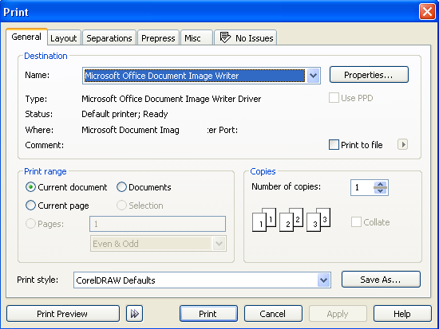
Subfereastra Layout
Poziţionarea obiectelor în vederea tipăririi (nu are efect pentru desenul propriu-zis):
-identic ca în desen
-scalat să încapă pe întreaga pagină
-cu anumite poziţionări (ex: centrul paginii)
Setarea ariei de tipărit de tip dreptunghiulară (prin coordonate şi dimensiuni)
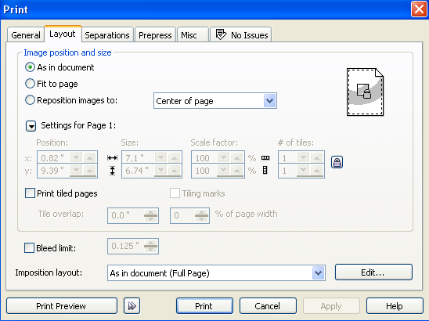
Setarea numarului de linii de caroiaj care vor împărţi suprafaţa în cazul tipăririi pe bucăţi

Tipărirea pe bucăţi a desenului (când dimensiunea desenului depăşeşte mărimea formatului de tipărire)

Setarea marcatorilor de împăturire a desenului tipărit

Buton de setare (previzualizare) a modului de tipărire în cazul formatelor pliate
Buton pentru afişarea ferestrei de previzualizare
Buton de previzualizare în această fereastră

Subfereastra Separations

Conţine elemente de setare mai fină a variantelor de palete de culori pentru tipărirea desenelor (prin descompunerea în componentele de bază prezentate şi în cazul ferestrei Preview)
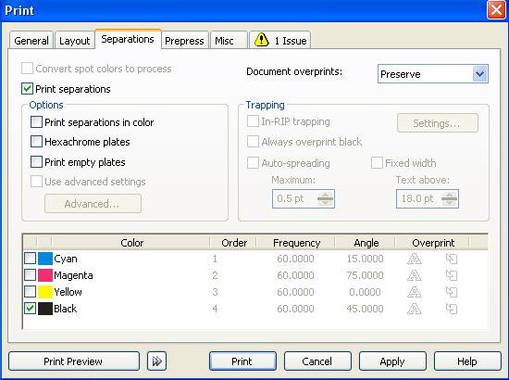

Permite combinarea a câte 2-4 culori de bază sau a separaţiei lor (selectarea unei singure culori)

Subfereastra Prepress

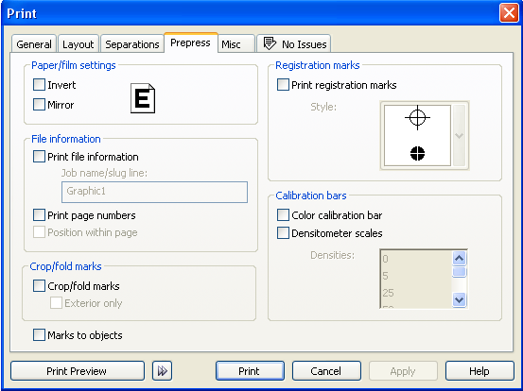

Elementele principale prezentate în fereastra Preview

Tipărire pe:
-negativ
-cu imagine oglindită

Informaţii despre fişier
Tipărire număr pagină
Setarea degradeurilor de culoare (grayscale)

Subfereastra Misc

Permite setări referitoare la ceea ce se va tipări şi ceea ce nu se va tipări din desen

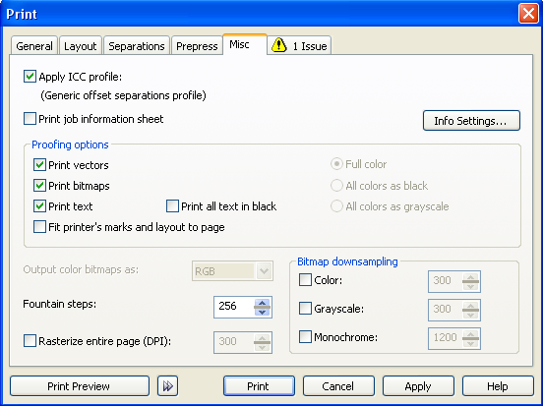Casetele care sunt selectate impun tipărirea elementelor respective

Modul de tipărire a culorilor:
-color
-alb-negru
-nuanţe de cenuşiu

Modul de tipărire a unei imagini bitmap:
-nr de paşi pentru tipărira unei umpleri graduale
-conversia documentului în format bitmap cu rezoluţia specificată (DPI)

Impune o anumită rezoluţie pentru imaginile bitmap în funcţie de varianta de culoare de tipărire aleasă (color, nuanţe cenuşii, alb-negru)

Subfereastra Issues

Prezintă lista erorilor de tipărire depistată de program în urma setărilor şi afişează indicaţii pentru remedierea lor

Tipărirea în AutoCAD

Fereastra de previzualizarea
Fereastra de previzualizare în AutoCAD prezintă numai imaginea care va fi tipărită, ea neavând elemente de realizare a unor setări sau acţiuni.
Părăsirea ferestrei Plot Preview se face prin acţionarea tastei Esc.

Fereastra de setare a parametrilor tipăririi
Această fereastră conţine două subferestre necesare setărilor în vederea tipăririi.

Subfereastra Plot Devices

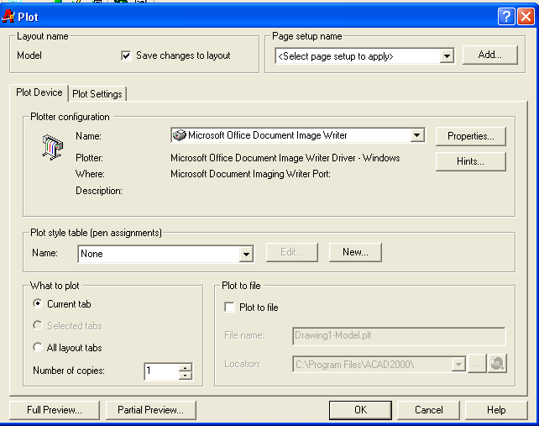

Casetă combo de selectare a imprimantei ce va fi utilizată pentru tipărire

Buton pentru setarea caracteristicilor imprimantei

Casetă combo de selectare a stilului de tipărire

Butoane de modificare (Edit) sau creare (New) a unui stil de tipărire

Setările în cazul tipăririi intr-un fişier, tipărire la imprimantă facându-se mai târziu (salvare într-un fişier de tip .prn)
Numărul copiilor tipărite
Domeniul de tipărire (ce se va tipări)
Butoane de afişare a ferestrei de previzualizare
Butonele (de declanşare-OK, renunţare-Cancel sau cerere de informaţii-Help) plotării

Subfereastra Plot Settings

Salvarea setărilor (vor fi utilizate la o tipărire ulterioară a spaţiului de lucru)
Numele setului de setări (cu buton de adăugare la biblioteca de setări)
Formatul şi dimensiunile spaţiului de tipărire

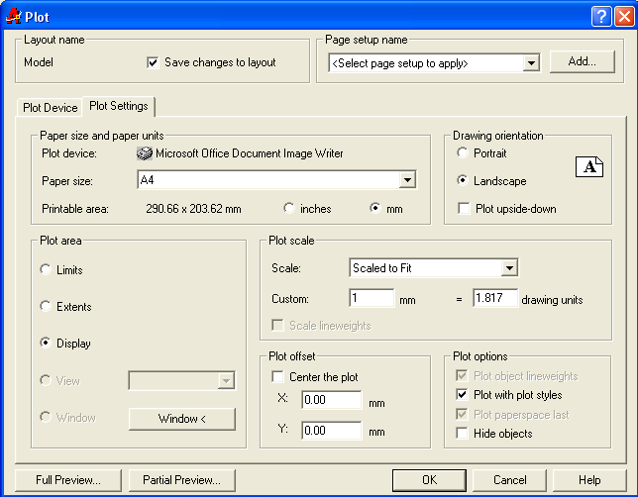

Poziţionarea formatului de tipărire:
-portret
-vedere

Scara de tipărire a desenului

Opţiuni ale plotării

Definirea suprafeţei de plotare prin coordonatele centrului ei

Domeniul de tipărit:
-spaţiul cuprins de limitele desenului (date de utilizator în timpul desenării)
-spaţiul ce cuprinde strict ceea ce s-a desenat
-spaţiul vizualizat pe ecranul monitorului
-spaţiul indicat
-spaţiul cuprins într-o fereastră indicată pe desen de utilizator (se va acţiona butonul Window)

Activitatea de învăţare 11

Modulul: Bazele desenării asistate de calculator
Timp de lucru: 80 min
Obiectivul: O12. Să selecteze utilitarul cel mai adecvat cerinţelor impuse de un desen dat
Numele elevului...........................
Data.....................

Toate utilitarele care permit desenarea cu ajutorul calculatorului prezintă instrumente comune, dar şi instrumente proprii care le diferenţiază. Astfel, când trebuie executat un desen cu ajutorul calculatorului trebuie făcută mai întâi o analiză a paşilor necesari şi a instrumentelor implicate în acest proces. După completarea acestei liste se trece la o analiză temeinică a utilitarelor avute la dispoziţie şi ales unul care să:
- poată pune la dispoziţia utilizatorului instrumentele necesare realizării desenului dat
- asigure precizia şi acurateţea impusă desenului
- necesite un timp cât mai redus pentru rezolvarea cerinţelor problemei
- compatibilitatea desenului cu acţiunile ulterioare executării lui (prelucrarea în continuare cu un alt program, utilizarea lui în diverse scopuri, etc.)
Această operaţie este deosebit de importantă şi trebuie tratată cel puţin cu aceeaşi seriozitate ca şi realizarea propriu-zisă deoarece, în cazul unei analize greşite sau superficiale, după realizarea desenului se poate constata că produsul nu corespunde scopului propus.
Exemple:
- pentru realizarea unei reclame (cu impunere de anumită precizie a graficii) nu este de dorit desenarea cu AutoCAD-ul ci ar fi de dorit selectarea CorelDRAW-ului, care are mecanisme mai puternice pentru aspectul estetic.
- pentru realizarea unui desen de precizie mare este clar că va fi selectat AutoCAD-ul, care are cele mai bune mecanisme în acest sens
- dacă desenul realizat va fi supus ulterior unei prelucrari artistice şi nu are elemente grafice de precizie (dimensiunile nu sunt strict impuse) ar fi de dorit ca el să fie executat în Paint
Nu este posibilă o ierarhizare iniţială a utilitarelor, dar cerinţele unei probleme concrete pot pune la dispoziţia utilizatorului criteriile de departajare a lor.
Observaţie:
După cum s-a precizat la începutul materialului alegerea celor patru utilitare a fost aleatoare şi din anumite puncte de vedere nu o alegere perfectă.
Orice profesor poate schimba în funcţie de condiţiile şi cerinţele concrete oricare dintre utilitarele prezentate (privind actualitatea şi posibilităţile ulterioare de utilizare ar fi mai indicat de prezentat ca utilitare de desenare Flash, Adobe PhotoShop, etc.).

FIŞĂ DE LUCRU

Dându-se desenul următor, să se execute următorii paşi:
- să se selecteze utilitarul cel mai adecvat pentru realizarea desenului (selectarea va fi demonstrată prin prezentarea a cel puţin trei criterii potrivit cărora utilitarul respectiv este optim)
- să se execute desenul în utilitarul selectat
- să se execute desenul în celelate utilitare prezentate
- să se argumenteze în final pe baza celor 4 desene dacă alegerea a fost corectă. Se vor compara:
      - concordanţa desenului cu modelul (dacă au fost realizate toate elementele grafice)
      - realizarea preciziei impuse
      - timpul de lucru aferent în utilitarul respectiv
      - îndeplinirea cerinţelor suplimentare (cele nelegate direct de realizarea elementelor grafice)
      - alte criterii

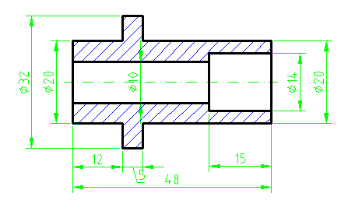

9. SOLUŢIONAREA ACTIVITĂŢILOR

În spiritul lucrurilor prezentate, rezolvarea problemelor din cadrul activităţior de învăţare au fost înregistrate sub forma unor filme care să poată fi folosite în cadrul orelor.
Pentru testul de verificare este prezentată şi varianta clasică a rezolvării.

Activitatea de învăţare 1

Modulul: Bazele desenării asistate de calculator
Timp de lucru: 20 min
Obiectivul: O1. Să execute operaţiile de bază cu fişiere
Denumirea filmului: C:\Exercitii\Rezolvare fişiere

Activitatea de învăţare 2

Modulul: Bazele desenării asistate de calculator
Timp de lucru: 100 min
Obiectivul: O2.Să deseneze figuri de bază utilizând facilităţile utilitarelor
Denumirea filmului: C:\Exercitii\Rezolvare desenare obiecte

Activitatea de învăţare 3

Modulul: Bazele desenării asistate de calculator
Timp de lucru: 20 min
Obiectivul: O3 Să realizeze modificarea proprietăţilor obiectelor desenelor
Denumirea filmului: C:\Exercitii\Rezolvare proprietati obiecte

Activitatea de învăţare 4

Modulul: Bazele desenării asistate de calculator
Timp de lucru: 15 min
Obiectivul: O4. Să copieze, să mute, să elimine, să deformeze un obiect
Denumirea filmului: C:\Exercitii\Rezolvare editari simple

Activitatea de învăţare 5

Modulul: Bazele desenării asistate de calculator
Timp de lucru: 30 min
Obiectivul: O5. Să utilizeze acţiunile standard cu obiecte (gruparea, degruparea, alinierea, distribuirea)
Denumirea filmului: C:\Exercitii\Rezolvare gruparea si alinierea
Activitatea de învăţare 6

Modulul: Bazele desenării asistate de calculator
Timp de lucru: 30 min
Obiectivul: O7.Să organizeze desene utilizând straturi
Denumirea filmului: C:\Exercitii\Rezolvare lucrul cu straturi (Exerciţiu din FIŞA DE LUCRU)
Denumirea filmului: C:\Exercitii\Rezolvare test straturi (TEST DE EVALUARE)
Soluţiile exerciţiilor testului:
- Se utilizează scurtăturile de pe desktop, taskbar sau Start-All programms-...
- În AutoCAD
  - File-Open-selectare cale (Look in)-selectare fişier sau alte variante
  - Format-Layer-buton New-setare parametri
  - Selectarea condensatoarelor, acţionarea butonului Properties din bara de instrumente Standard, în fereastra afişată, modificarea stratului (proprietatea Layer)
  - Modificarea proprietăţii vizibilitate a straturilor respective (ON-OFF) fie din caseta straturilor din bara de instrumente Object Properties, fie din fereastra de lucru cu straturi (deshisă şi la punctul II2)
  - File-Save as-selectare cale (Look in)-scrierea noului nume al fişierului (File name)
- În CorelDRAW
  - File-New
  - File-Import-selectare cale (Look in)-selectare fişier-click buton Import-inserare in pagină
  - Selectare schemă-click dreapta pe centrul schemei-selectarea opţiunii Ungroup-selectarea succesivă a elementelor fiecărui obiect (condensator sau reziatenţă)-la fiecare selecţie click dreapta pe centrul ei-selectarea opţiunii Group
  - Selectarea opţiunii Tools-Object Manager-în fereastra afişată click dreapta-selectarea opţiunii New layer-completarea denumirii stratului-mutarea rezistenţelor pe noul strat cu Cut si Paste
  - Activarea modului de aliniere la obiecte prin bifarea opţiunii View-Snap to object-crearea noii scheme prin mutarea obiectelor în fiecare strat prin nodul de legătură dintre ele
  - Selectarea/deselectarea proprietăţii vizibilitate ,fie prin acţionarea pictogramei corespunzătoare din dreapta numelui stratului, fie prin meniul contextual al stratului, din fereastra Object Manager
  - File- Save- selectare cale (Look in)-scrierea numelui noului fişier (File name)

Activitatea de învăţare 7

Modulul: Bazele desenării asistate de calculator
Timp de lucru: 20 min
Obiectivul: O8.Să insereze text în desene
Denumirea filmului: C:\Exercitii\Rezolvare introducerea textului

Activitatea de învăţare 8

Modulul: Bazele desenării asistate de calculator
Timp de lucru: 30 min
Obiectivul: O9. Să introducă cote în desene
Denumirea filmului: C:\Exercitii\Rezolvare cotarea
Activitatea de învăţare 9

Modulul: Bazele desenării asistate de calculator
Timp de lucru: 40 min
Obiectivul: O10.Să editeze desene complexe
Denumirea filmului: C:\Exercitii\Rezolvare editare desene

Activitatea de învăţare 10

Modulul: Bazele desenării asistate de calculator
Timp de lucru: 30 min
Obiectivul: O11. Să ploteze desene
Denumirea filmului: C:\Exercitii\Rezolvare tiparirea desenelor

Activitatea de învăţare 11

Modulul: Bazele desenării asistate de calculator
Timp de lucru: 80 min
Obiectivul: O12. Să selecteze utilitarul cel mai adecvat cerinţelor impuse de un desen dat
Denumirea filmului: C:\Exercitii\Rezolvare selectare utilitar

Bibliografie

Ionel Simion AutoCAD 2006 pentru ingineri

Ivan Mykytyn Îmbunătăţirea activităţilor de învăţare

Laviniu Aurelian Bădulescu, Iniţiere în CorelDRAW
Sorin Matei, Emilia Ioana
Bădulescu

Sherry Kinkoph, Microsoft Office XP în imagini
Jennifer Fulton

Ramona Cristina Pachef Metode de cercetare în educaţie

